Projet Java  
Rapport Final  
VNS

**Classe : 18VP**

|  |  |
| --- | --- |
| **Votre groupe**: | **Đinh Thành Việt – 18126037**  **Nguyễn Sang – 18126029**  **Nguyễn Lê Hoàng Nam– 18126026** |

Tableau de contenu

L'histoire de versions 3

Introduction 4

Programmation orienté objet 5

Java IO/ Base de données 19

Java GUI 38

Démonstration 88

Résultat 100

Références 102

# L'histoire de versions

Il y a quelques changements dans notre plan sur les tâches, le temps de dévéloppement.

|  |  |  |
| --- | --- | --- |
| Le numéro de version | La date de création | La description |
| 0.1.0 | Le 5 mars 2021 | Compléter les documents du rapport et concevoir la base de données, le diagramme de classe. |
| 0.2.0 | Le 12 mars 2021 | Organiser les classes dans le projet en fonction du diagramme de classes |
| 0.3.0 | Le 19 mars 2021 | Connexion à la base de données et interrogation de la base de données. |
| 0.4.0 | Le 22 mars 2021 | Concevoir l'interface de l'application à l'aide de Java Swing |
| 0.5.0 | Le 26 mars 2021 | Remplissez toutes les fonctions de l'application qui ont été planifiées. (Partie 1) |
| 0.6.0 | Le 30 mars 2021 | Remplissez toutes les fonctions de l'application qui ont été planifiées. (Partie 2) |
| 0.7.0 | Le 7 avril 2021 | Gestion des événements des utilisateurs et gestion des erreurs. |
| 0.8.0 | Le 10 avril 2021 | Ajouter des données dans la base de données et préparer le test de l'application. |
| 0.8.1 | Le 20 avril 2021 | Construire l’interface utilisateur graphique pour démontrer les fonctionalité au client. |
| 0.9.0 | Le 29 avril 2021 | Tester l’application et fonctionnalités |
| 0.9.1 | Le 1 mai 2021 | Mise à jour et maintenance |
| 0.9.2 | Le 2 mai 2021 | Demo pour les fonctions de base |
| 0.9.3 | Le 9 mai 2021 | Démontrer les fonctions à l’interface |
| 0.9.4 | Le 12 mai 2021 | Redimensioner GUI d’application, tester et maintenir l’application |
| 1.0.0 | Le 15 mai 2021 | Lancer application complète |

# Introduction

Nous avons fait des efforts pour completer toutes les fonctions de base. Ensuite, nous travaillons avec Java Swing pour construire l’interface graphique de l’utilisateur pour faire des interactions entre des utilisateur via aimer des blogs (like), commenter sur des blogs (comment) et notifier à l’utilisateur quand une “interaction” a été crée. Nous avons aussi modifier la mode de confidentialité pour le blog.

Après des fonctions de base, nous faisons le lien entre des écrans, et des fonctions supplémentaires comme chercher un blog, afficher des blog en ordre de la date de création.

# Programmation orienté objet

* L’histoire de versions

|  |  |  |
| --- | --- | --- |
| Le numéro de version | La date de création | La description |
| 0.1.0 | Le 5 mars 2021 | Compléter les documents du rapport et concevoir la base de données, le diagramme de classe. |
| 0.2.0 | Le 12 mars 2021 | Organiser les classes dans le projet en fonction du diagramme de classes |
| 0.3.0 | Le 19 mars 2021 | Connexion à la base de données et interrogation de la base de données. |
| 0.4.0 | Le 22 mars 2021 | Concevoir l'interface de l'application à l'aide de Java Swing |
| 0.5.0 | Le 26 mars 2021 | Remplissez toutes les fonctions de l'application qui ont été planifiées. (Partie 1) |
| 0.6.0 | Le 30 mars 2021 | Remplissez toutes les fonctions de l'application qui ont été planifiées. (Partie 2) |
| 0.7.0 | Le 7 avril 2021 | Gestion des événements des utilisateurs et gestion des erreurs. |
| 0.8.0 | Le 10 avril 2021 | Ajouter des données dans la base de données et préparer le test de l'application. |
| 0.8.1 | Le 20 avril 2021 | Construire l’interface utilisateur graphique pour démontrer les fonctionalité au client. |
| 0.9.0 | Le 29 avril 2021 | Tester l’application et fonctionnalités |
| 0.9.1 | Le 1 mai 2021 | Mise à jour et maintenance |
| 0.9.2 | Le 2 mai 2021 | Demo pour les fonctions de base |
| 0.9.3 | Le 9 mai 2021 | Démontrer les fonctions à l’interface |
| 0.9.4 | Le 12 mai 2021 | Redimensioner GUI d’application, tester et maintenir l’application |
| 1.0.0 | Le 15 mai 2021 | Lancer application complète |

* Introduction
  + **Le contexte du projet et la raison nous développons ce projet:**

À l'ère de la quatrième révolution industrielle, la façon dont les humains communiquent et expriment leur pensée a été massivement modernisée. De nos jours, avec les réseaux sociaux, il est plus facile pour les gens de partager leur expérience d'un voyage, les plats qu'ils ont goûtés, ... etc. Cependant, ces informations abondent, mais elles ne sont pas bien vérifiées ni fiables.  
Pour cette raison, ce projet fournira à l'utilisateur une application de blog, un système qui se concentre principalement sur les expériences de l'utilisateur en fonction de l'interaction avec d'autres utilisateurs.

* + **La différence entre notre application et une autre application existante:**

Les applications existantes:  
1 https://www.libertrip.com/

2 https://hatto.vn/

3 <https://www.triptrip.vn/>

|  |  |  |
| --- | --- | --- |
|  | **Notre application** | **L’application existante** |
| Se concentrer sur l'expérience de l'utilisateur. (voyage, cuisine et vie) | Oui | Non (ils se sont concentrés sur trop d'aspects de la vie humaine tels que l'émotion, la publicité, le but commercial, etc.) |
| Les utilisateurs peuvent partager, évaluer et critiquer les publications d'autres personnes. | Oui | Non (60%) |
| Il existe des points de repère, qui testent les messages, pour s'assurer qu'ils sont valides.  🡪 But: Limitez les informations non pertinentes et la validité de l'article.) | Oui (Limitez les informations non pertinentes et la validité de l'article.) | Peut-être oui |

* + **Le résultat prévu de ce projet :**

Résultat attendu:  
- Les informations de l'utilisateur seront stockées et gérées dans la base de données.  
- Le rôle de l'utilisateur dans cette application sera divisé en deux rôles: administrateur, gestionnaire et utilisateurs.  
- Les utilisateurs peuvent utiliser les fonctionnalités pour interagir avec les publications, telles que: l'ajout, la mise à jour, définir la confidentialité et la suppression de leur postes.  
- Les utilisateurs peuvent interagir avec les publications via des boutons J'aime et Partager, et ils peuvent également laisser un commentaire sur cette publication.  
- Les utilisateurs doivent se connecter pour utiliser les fonctionnalités de l'application, s'ils n'ont pas leur propre compte, ils peuvent en créer un nouveau.

* Analyse et conception

Dans le travail, nous avons mise à jour le diagramme de classe,

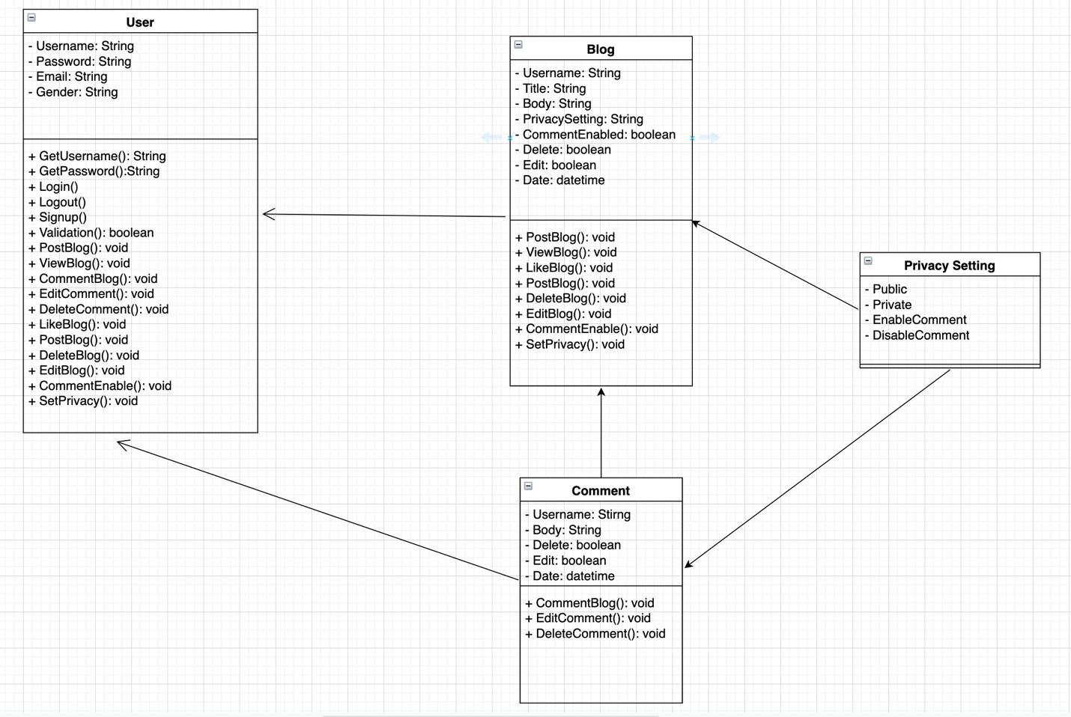Rapport 1:

Voici le diagramme de classe final :

Nous avons ajouté les classes **LikeBlog** et **Interaction** pour ce diagramme de classe.

**LikeBlog** pour gérer action “aimer” de l’utilisateur. Par détaille, quand l’utilateur cliquer la bouton Like sur un blog, si ce blog a été déjà aimé par cet utilisateur, l’attribute “StatusLike” devient *false* (c’est à dire aimer -> pas aimer), sinon, l’attribute “StatusLike” devient *true* (c’est à dire pas aimer -> aimer).

**Interaction** pour obtenir toutes des inteactions sur cet application. Si quelqu’un a aimé ou a commenté sur notre blog, le système nous annonce que [VisitorUsername] a aimé / a commenté sur votre blog.

* La classe **User** contient les attributs qui décrivent les informations d’un utilisateur: *username, password, email, gender* et ses méthodes sont les interactions de l’utilisateur sur cette plate-forme (*Login/Logout, PostBlog, CommentBlog, SetPrivacy* …).
* La classe **Blog** contient username de l’utilisateur, le titre, le contenu, la mode de confidentialité (*public, private*), … Elle gère les gestions sur un blog comme poster un blog, voir un blog, suprimmer un blog, aimer un blog, ajoute la mode de confidentialité pour le blog.
* Comme la classe **Blog**, la classe **Comment** contient username de l’utilisateur, le contenu de ce commentaire, … et il est en charge de réaliser les méthodes sur un commentaire comme *CommentBlog(), EditBlog(), DeleteBlog()*
* La classe **PrivacySetting** est pour ajouter ou mettre à jour la mode de confidentialité pour un blog et un commentaire.
* La classe **Interaction(modifié)** utilisé pour informer le propriétaire de l'article de blog lorsque quelqu'un aime ou commente cet article.
* La classe **AccountManagement (modifié)** utilisé pour gérer les utilisateurs.
  + Le diagramme de pacquetages:

* + Le pacquetage **Interactive** contient le fichier *Interactives.java* qui réalise les interactions dans le system.
  + Le pacquetage **User** contient le fichier *Users.java* qui gère les informations et les méthodes sur l’utilisateur.
  + Le pacquetage **Blog** contient le fichier *Blogs.java* qui gère les informations et les méthodes sur un blog.
  + Le pacquetage **Query** contient le fischier *QuerySQL.java* qui exécute les scripts de commande pour faire les requêtes sur le BD.
  + Le pacquetage **ConnectDB** contient le fischier *Connect_SQL.java* qui faire la connexion à DB.
* Implémentation
  + Class Users :

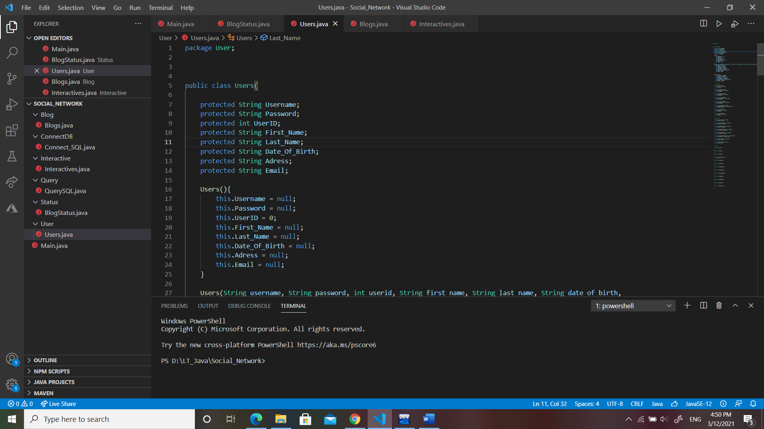

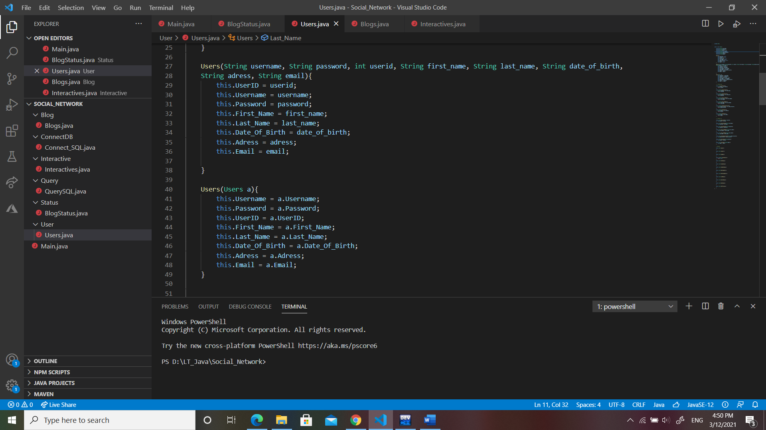

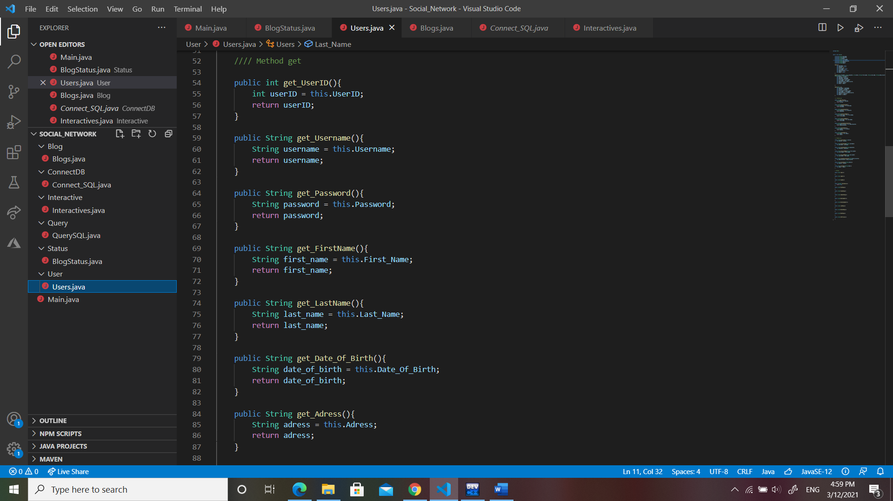

* + Class Blogs :

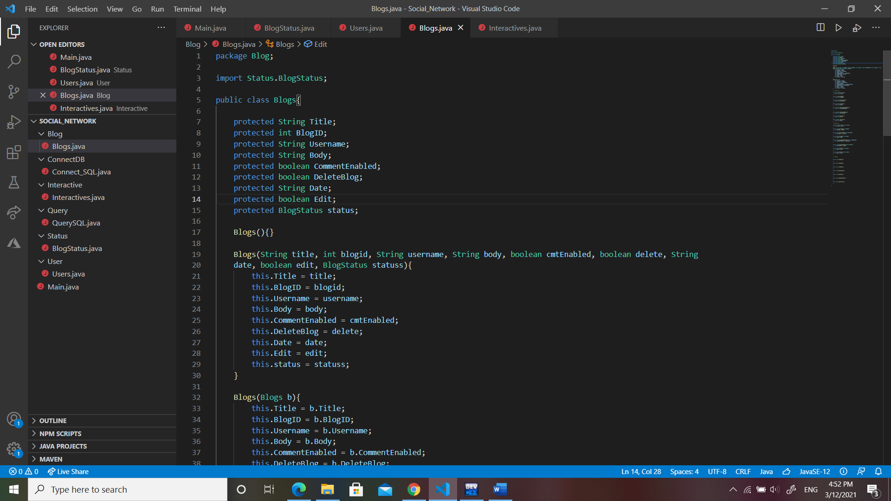

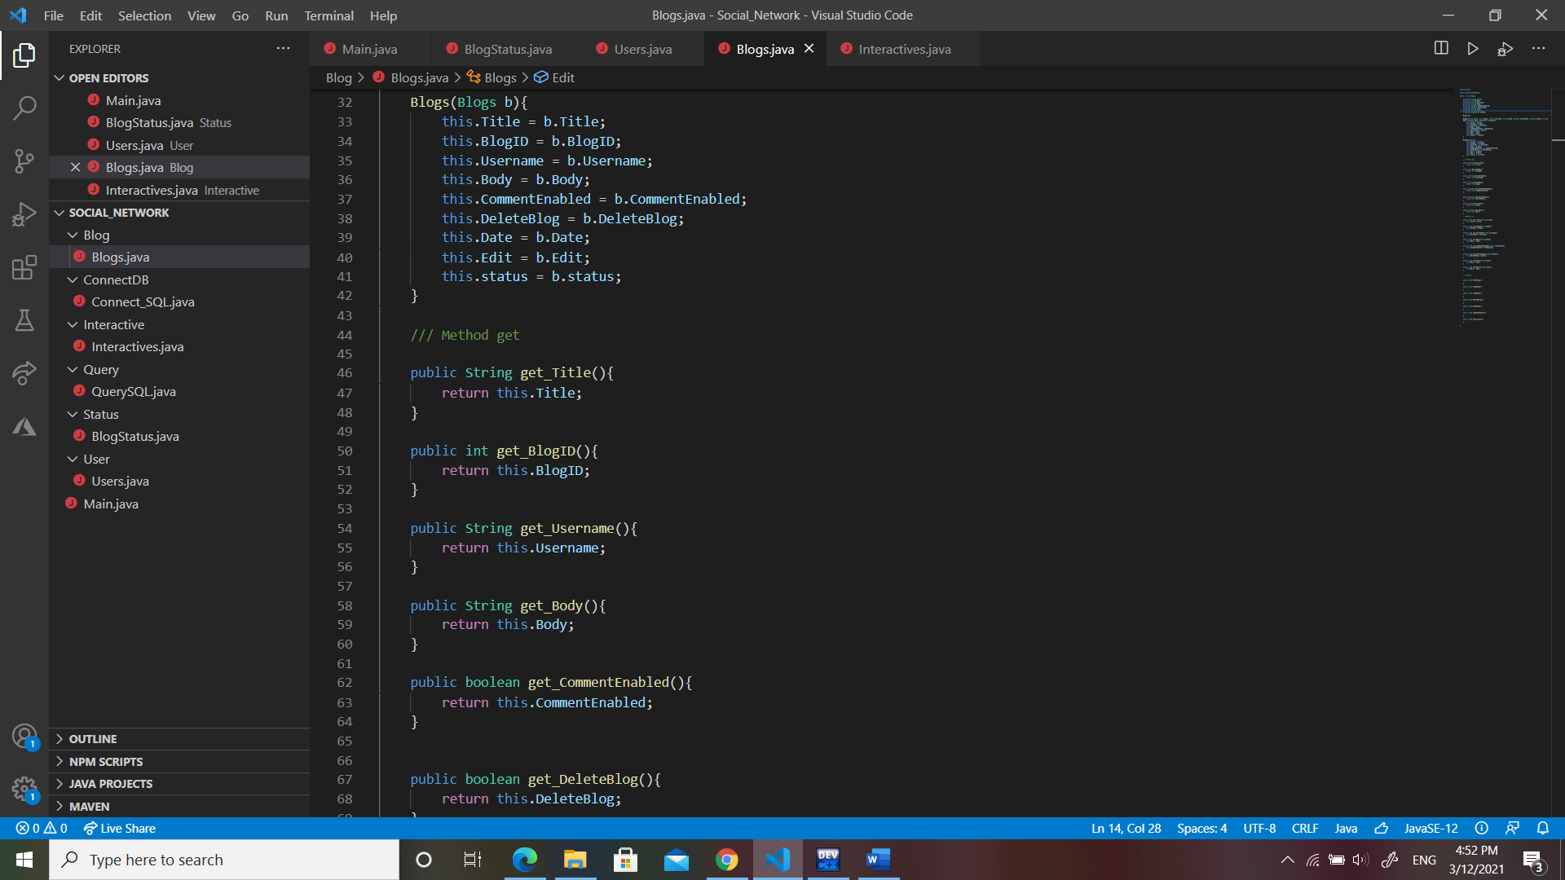

* + Class Interatives (Dans UML diagramme est class Comment) :

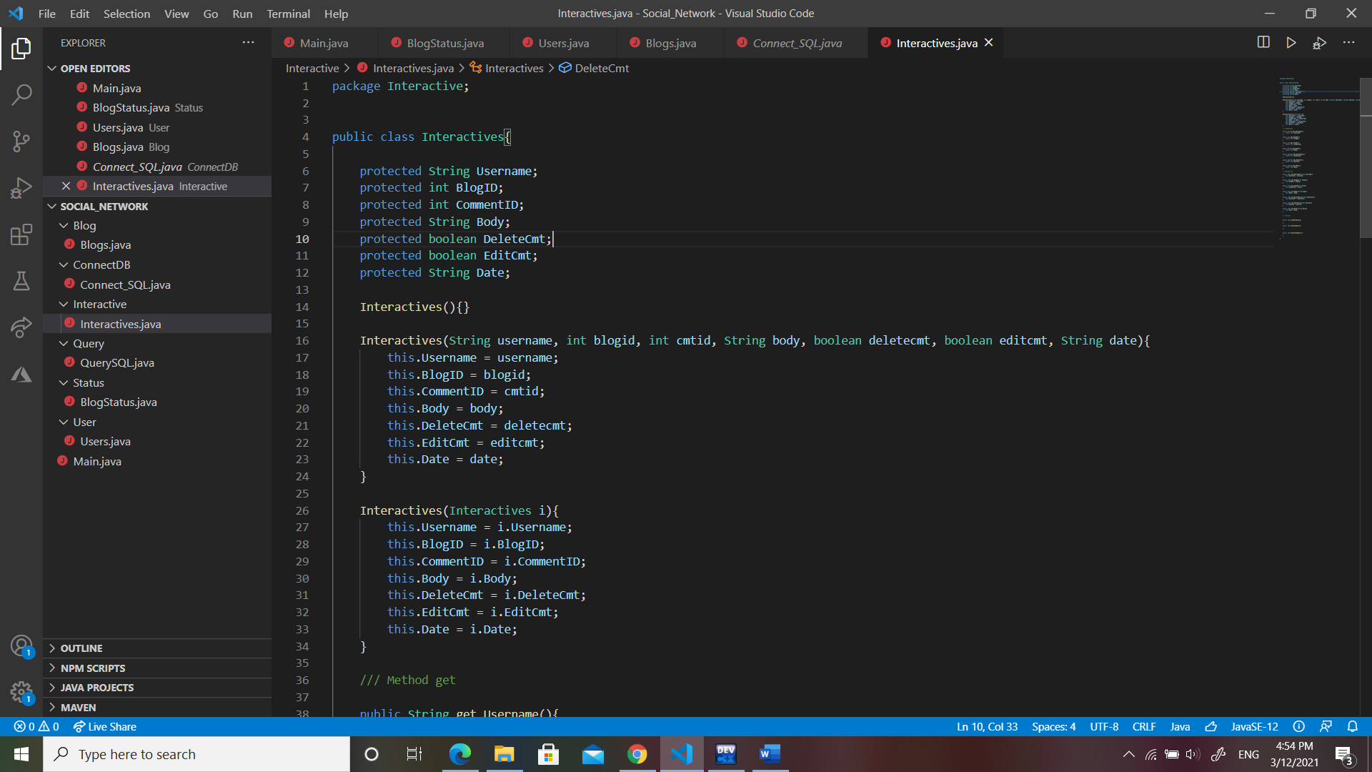

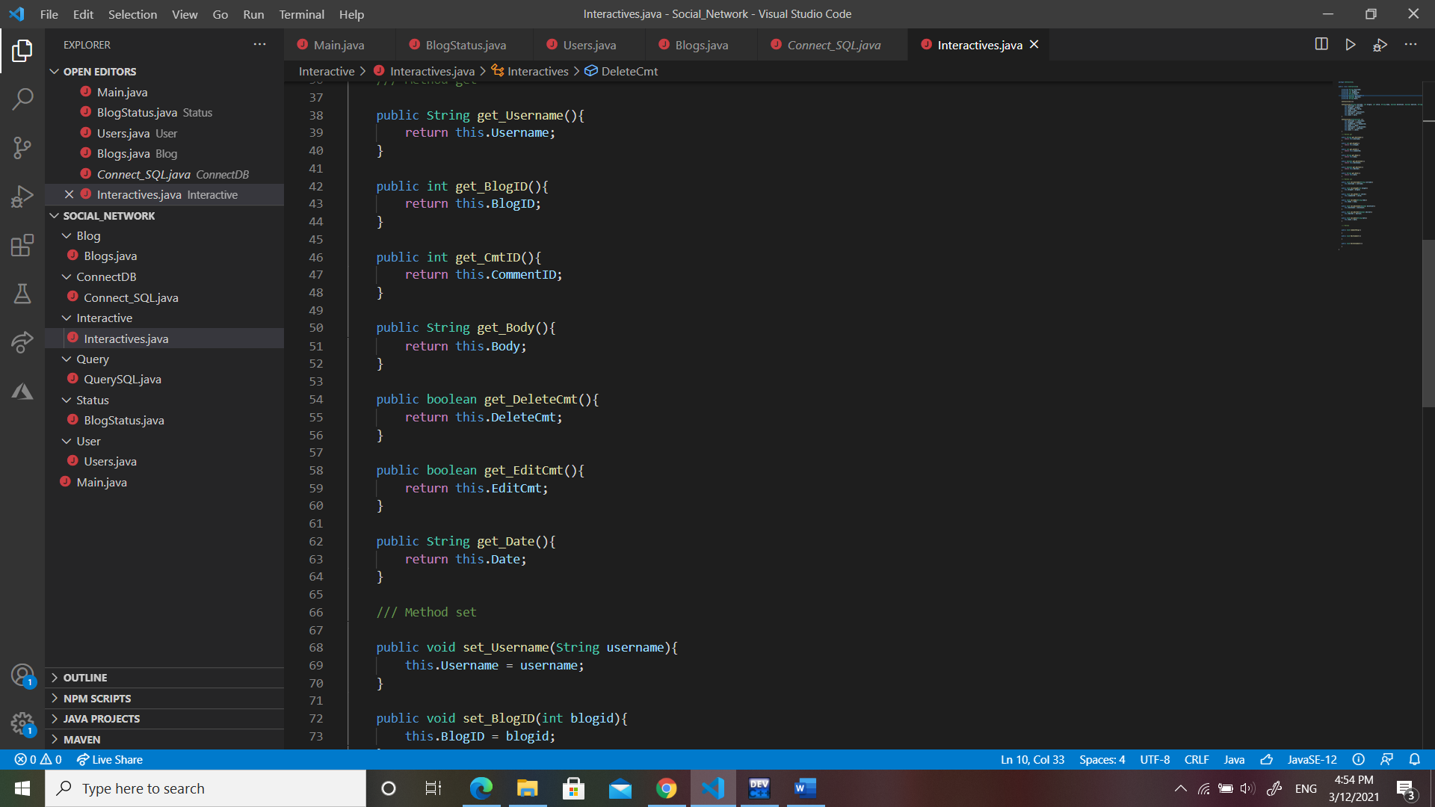

* + Class BlogStatus(Dans UML diagramme est class Privacy Setting)

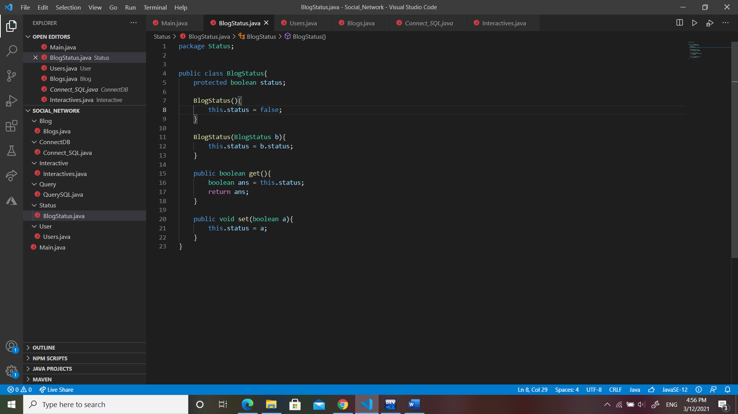

* + Class AccountManagement (modifié): utilisé pour gérer les comptes d'utilisateurs avec des fonctions telles que la recherche, l'ajout, la suppression, la modification.

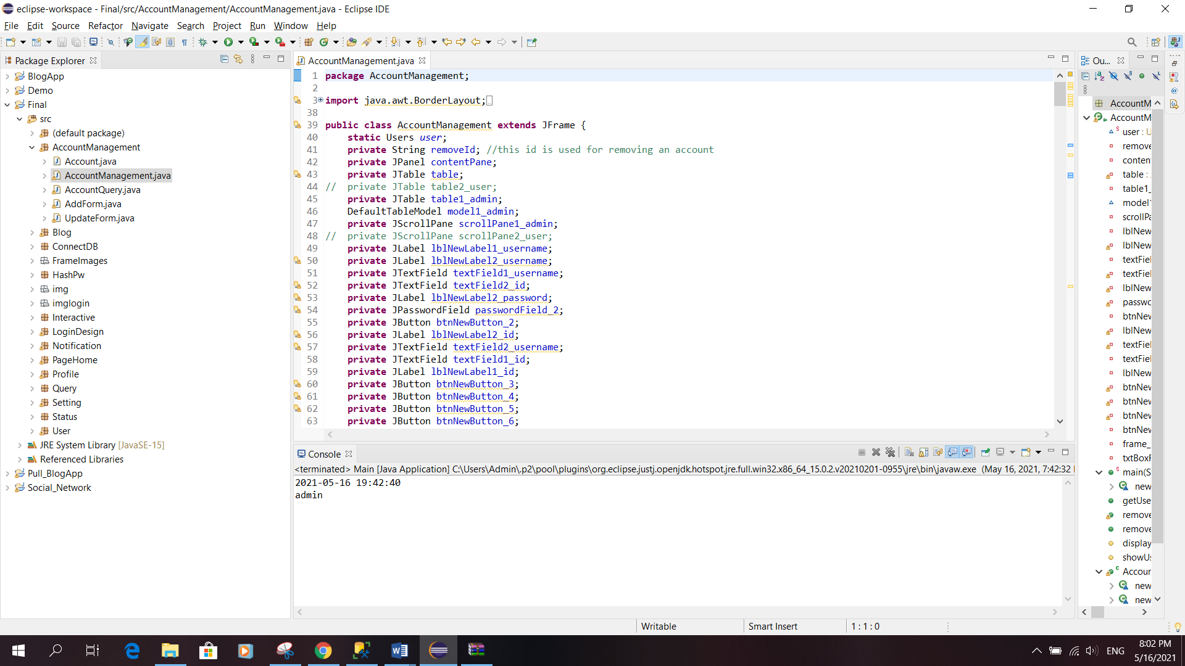

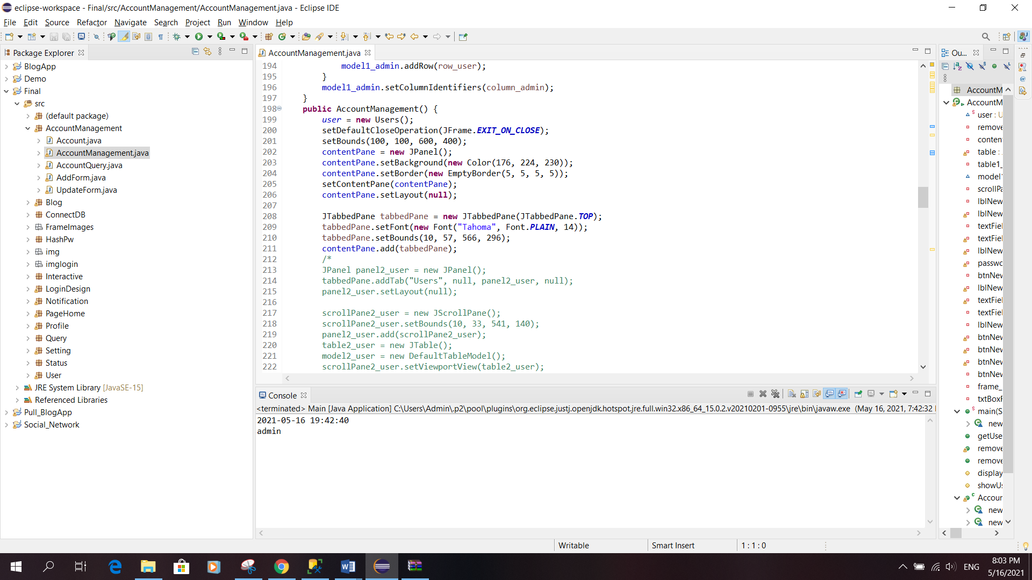

* + Class Interaction (modifié): Utilisé pour interroger et stocker les données du système de gestion de base de données via l'interface.

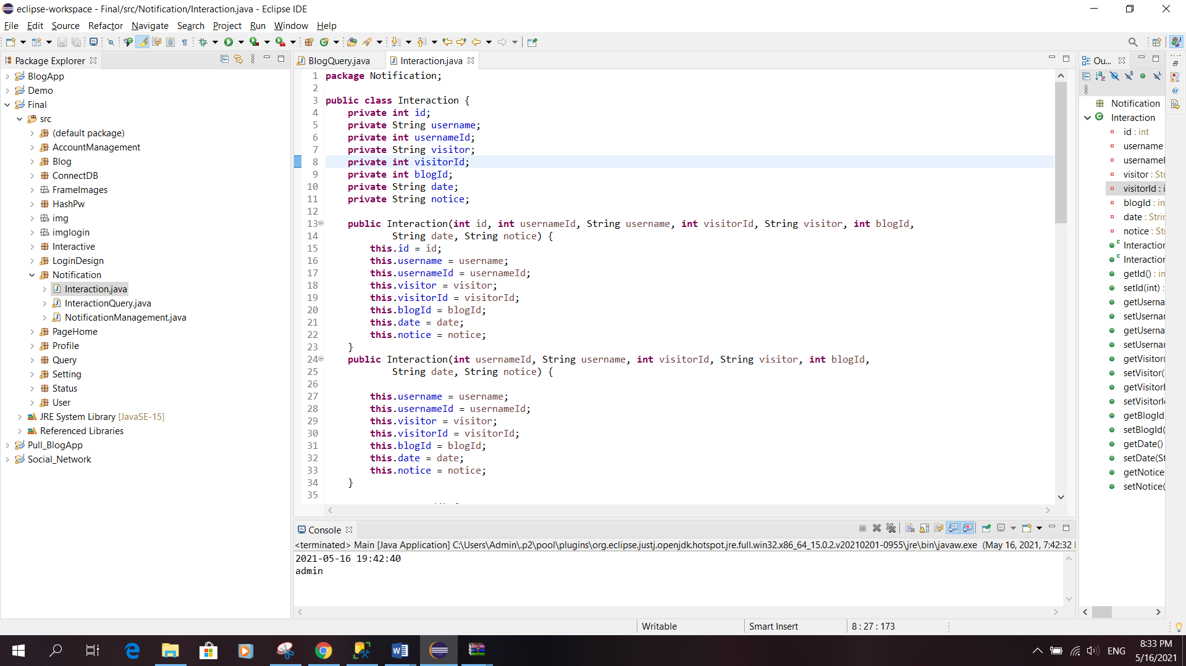

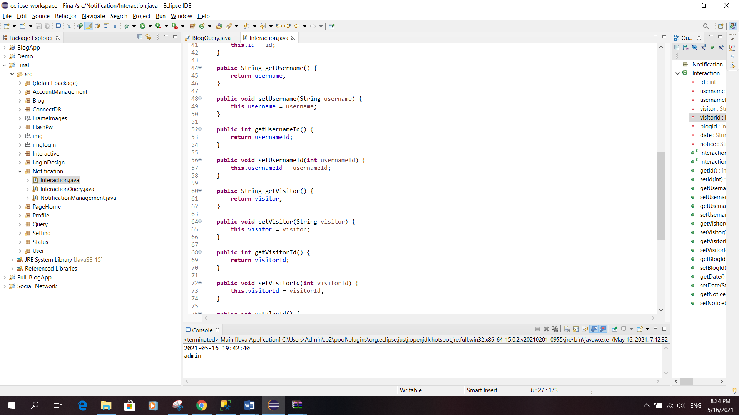

* Résultat
  + Après avoir commencé à programmer une nouvelle application en java, nous avons pu mieux appliquer les connaissances en OOP, base de données, diagramme UML, etc. De plus, grâce au processus d'analyse de la conception, nous en apprenons davantage sur le processus de création du diagramme d'entité entière. En outre, la division des packages nous aide également à mieux gérer les fichiers et à obtenir de meilleures performances.
  + En termes d'avantages: Il est possible de construire un diagramme UML qui montre clairement les classes principales. Grâce à cela, créer la base de données initiale nécessaire à l'application. Enfin, il est possible de définir les classes principales et leurs propriétés associées.
  + En termes d'inconvénient: Le diagramme montre les relations entre les classes qui ne sont pas encore parfaites. De telles imperfections peuvent être causées par une mauvaise gestion des données, qui à son tour conduit à une réduction des performances de l'application. De plus, certaines sous-classes nécessaires peuvent manquer pendant le processus de définition.
  + En termes de solution: nous pouvons parler entre groupes de construction de diagrammes UML et de gestion de bases de données. De plus, nous pouvons également nous référer à du code source pour plus de détails sur la division des packages ou l'organisation de la structure de classe. À partir de là, nous pouvons créer la meilleure plate-forme de dissipation d'applications pour faciliter le développement futur.
* Plan
  + État 1 : Concevez, façonnez la mise en page et l'apparence de l'application. Construire des diagrammes, des bases de données

|  |  |  |
| --- | --- | --- |
| **Tâche** | **Membre** | **Durée** |
| Interface de conception, modèle pour chaque page. | Sang | 1 semaine |
| Diagramme de schéma de conception (POO) | Nam |
| Concevez la base de données. | Viet |

* + État 2 : Implémentation de la programmation d'applications, développement backend en parallèle avec front end.

|  |  |  |
| --- | --- | --- |
| **Tâche** | **Membre** | **Durée** |
| Complétez l'interface selon le modèle créé | Sang | 2 semaines |
| Construire des classes selon le diagramme du diagramme | Nam |
| Créez un BD, connectez la base de données à l'application. | Viet |
| Testez le fonctionnement du front end après la conception | Sang | 1 semaine |
| Commencez à coder les événements de l'application. | Viet & Nam | 2 semaines |

* + État 3 : Testez le fonctionnement du front end après la conception

|  |  |  |
| --- | --- | --- |
| **Tâche** | **Membre** | **Durée** |
| Test entièrement fonctionnel dans l’application | Sang | 1 semaines |
| Maintenance l’application | Nam |
| Mises à niveau de application | Viet |

* Références

https://www.geeksforgeeks.org/  
<https://www.tutorialspoint.com/tutorialslibrary.htm>  
https://stackoverflow.com/  
https://github.com/  
https://fr.wikipedia.org/wiki/Wikipedia

# Java IO/ Base de données

*[Mettez votre deuxième rapport ici. Indiquez tous ce que vous avez modifié dans le deuxième rapport et donnez la raison pourquoi vous avez besoin d'une modification.]*

* L’histoire de versions

|  |  |  |
| --- | --- | --- |
| Le numéro de version | La date de création | La description |
| 0.1.0 | Le 5 mars 2021 | Compléter les documents du rapport et concevoir la base de données, le diagramme de classe. |
| 0.2.0 | Le 12 mars 2021 | Organiser les classes dans le projet en fonction du diagramme de classes |
| 0.3.0 | Le 19 mars 2021 | Connexion à la base de données et interrogation de la base de données. |
| 0.4.0 | Le 22 mars 2021 | Concevoir l'interface de l'application à l'aide de Java Swing |
| 0.5.0 | Le 26 mars 2021 | Remplissez toutes les fonctions de l'application qui ont été planifiées. (Partie 1) |
| 0.6.0 | Le 30 mars 2021 | Remplissez toutes les fonctions de l'application qui ont été planifiées. (Partie 2) |
| 0.7.0 | Le 7 avril 2021 | Gestion des événements des utilisateurs et gestion des erreurs. |
| 0.8.0 | Le 10 avril 2021 | Ajouter des données dans la base de données et préparer le test de l'application. |
| 0.8.1 | Le 20 avril 2021 | Construire l’interface utilisateur graphique pour démontrer les fonctionalité au client. |
| 0.9.0 | Le 29 avril 2021 | Tester l’application et fonctionnalités |
| 0.9.1 | Le 1 mai 2021 | Mise à jour et maintenance |
| 0.9.2 | Le 2 mai 2021 | Demo pour les fonctions de base |
| 0.9.3 | Le 9 mai 2021 | Démontrer les fonctions à l’interface |
| 0.9.4 | Le 12 mai 2021 | Redimensioner GUI d’application, tester et maintenir l’application |
| 1.0.0 | Le 15 mai 2021 | Lancer application complète |

* Introduction
  + Le but: Le but de ce rapport est de presenter comment nous travaillons sur Java Swing et nous utilisons JDBC pour connecter avec le base de donnée, completons des fonctions de base comme créer un compte, faire la connexion, se déconnecter.
  + Stockage des données: Nous utilisons JDBC pour faire la connexion à SQL Server pour obtenir, transmettre des données à notre programme.

La raison de notre choix est: JDBC ou bien SQL Server sont un des moyens très populaires dans Java pour traivailler avec des données et nous donc prenons cette occasion pour avoir une expérience de travailler avec JDBC et SQL Server.

* Analyse et conception
  + Blog

* + Comment

* + Like

* + User

* + Status

* + Interaction: (modifié) utilisé pour afficher des notifications sur les interactions des utilisateurs avec les articles de blog.

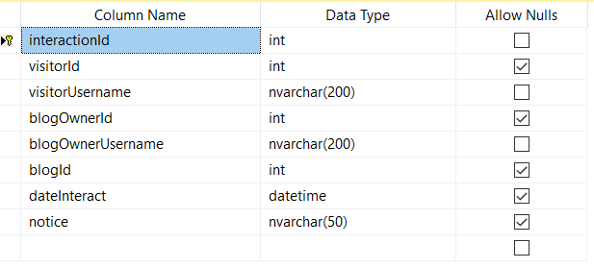

* + Voici la relation entre les tableaux (modifié):

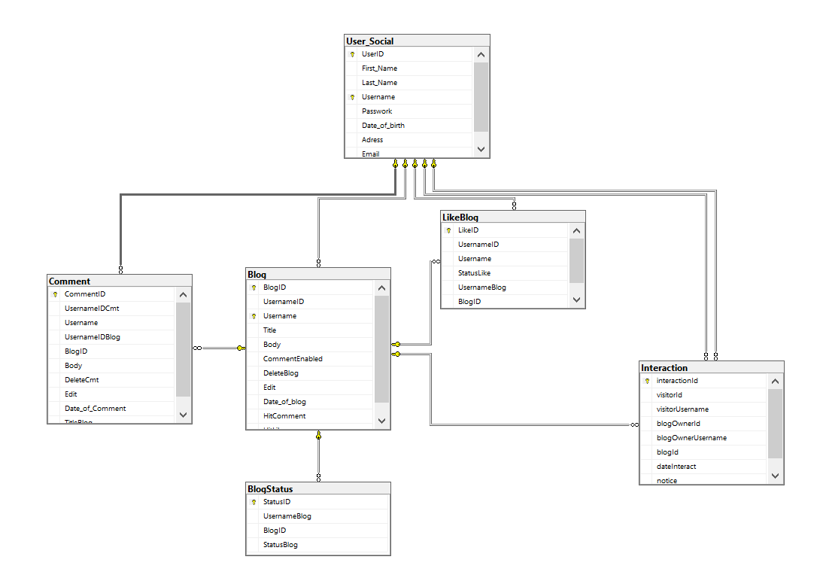

Ajout d'une table d'interaction pour stocker les interactions des utilisateurs avec les articles de blog.

* Implémentation

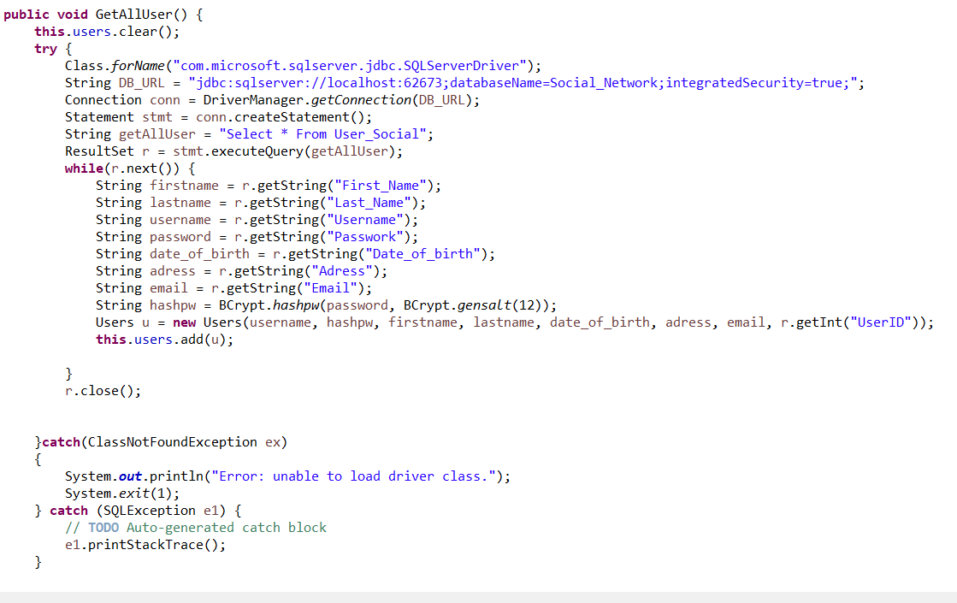

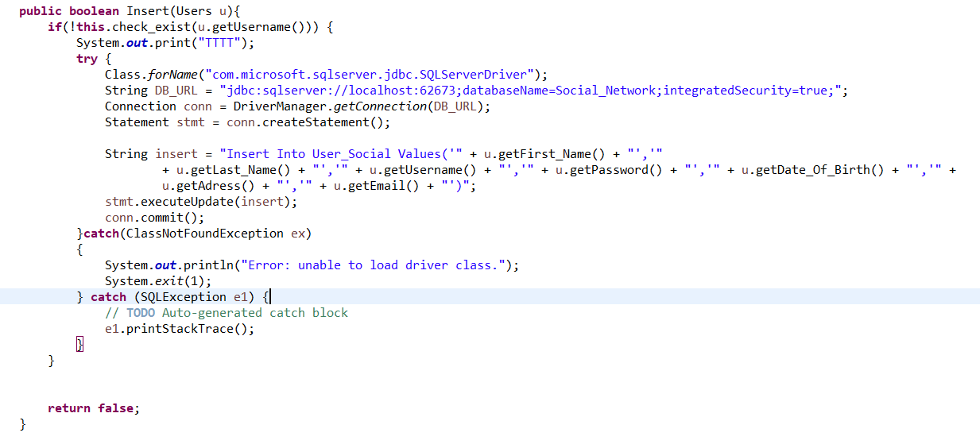

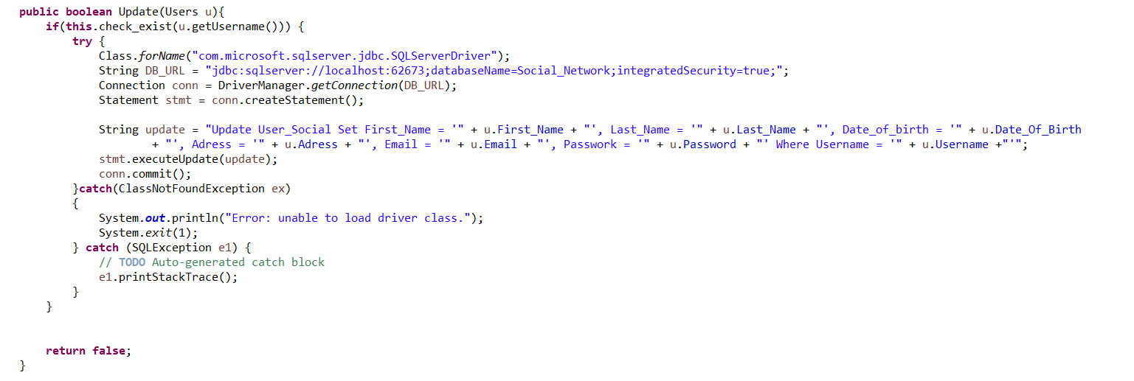

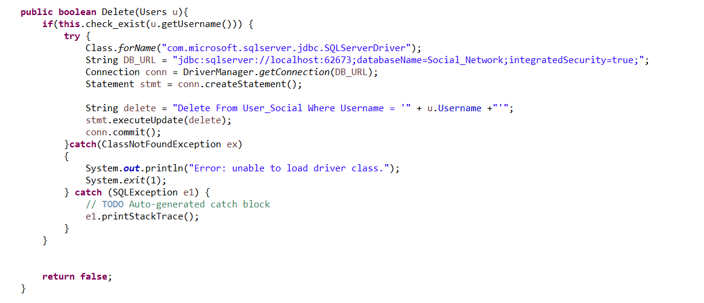

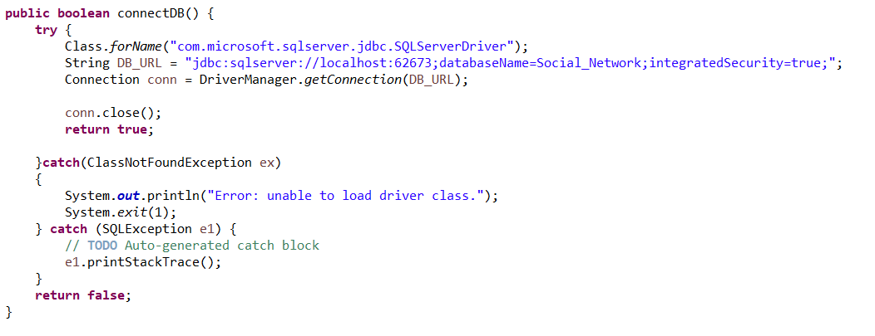

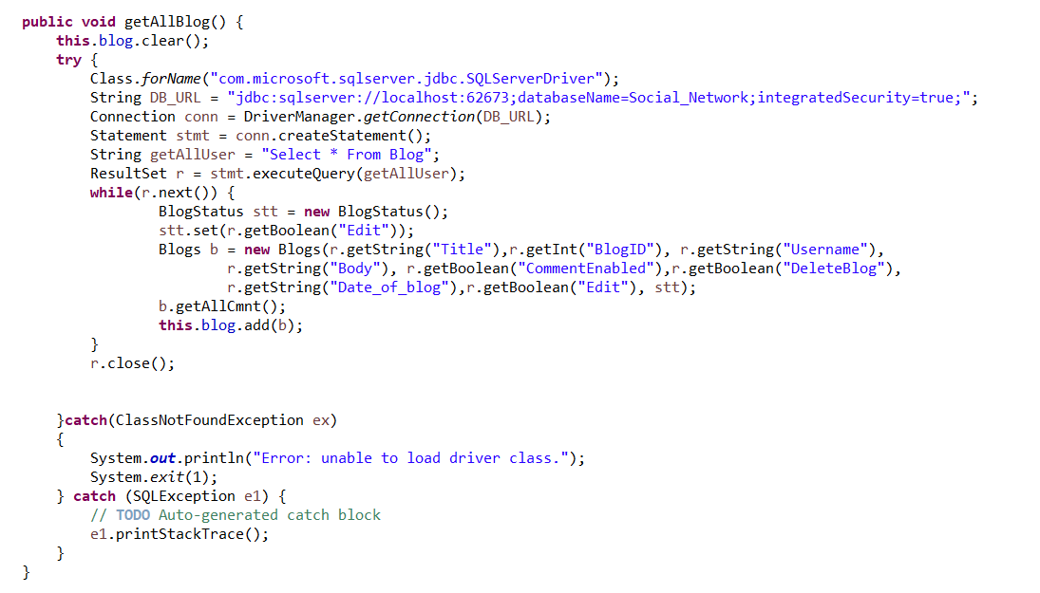

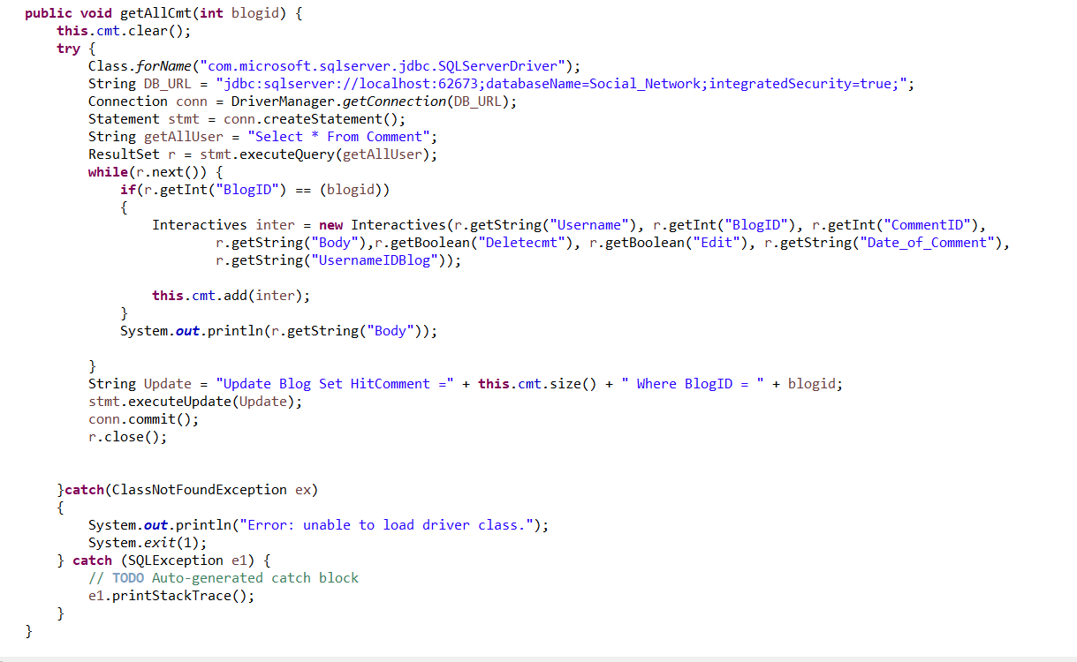

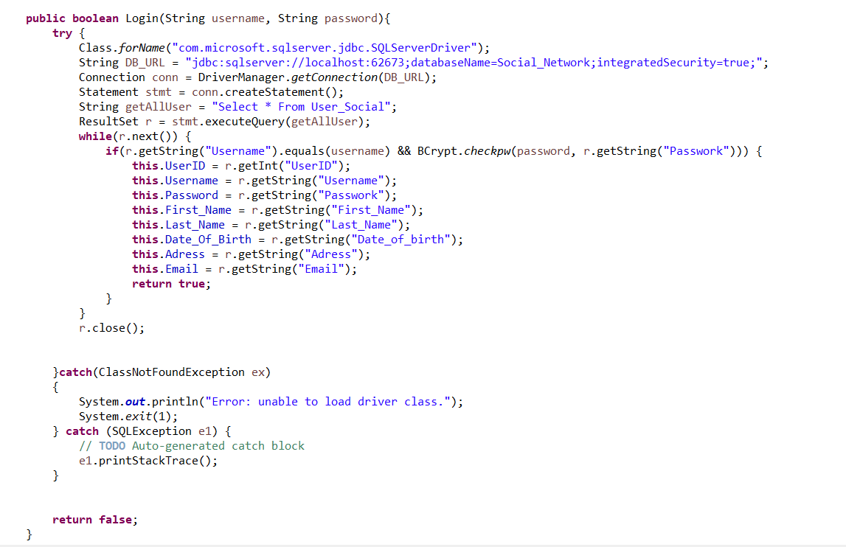

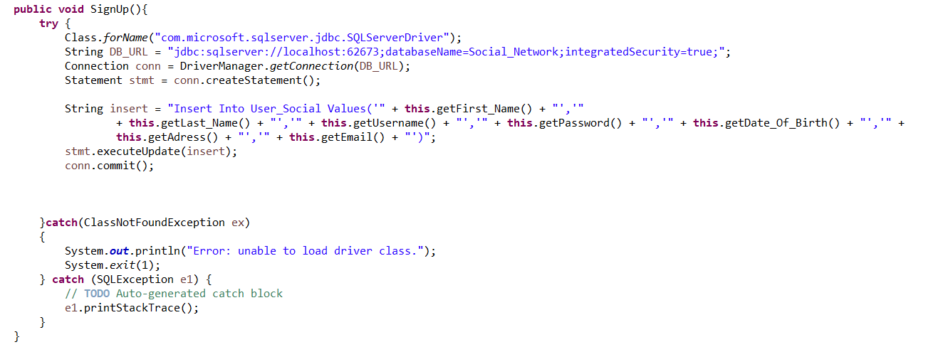

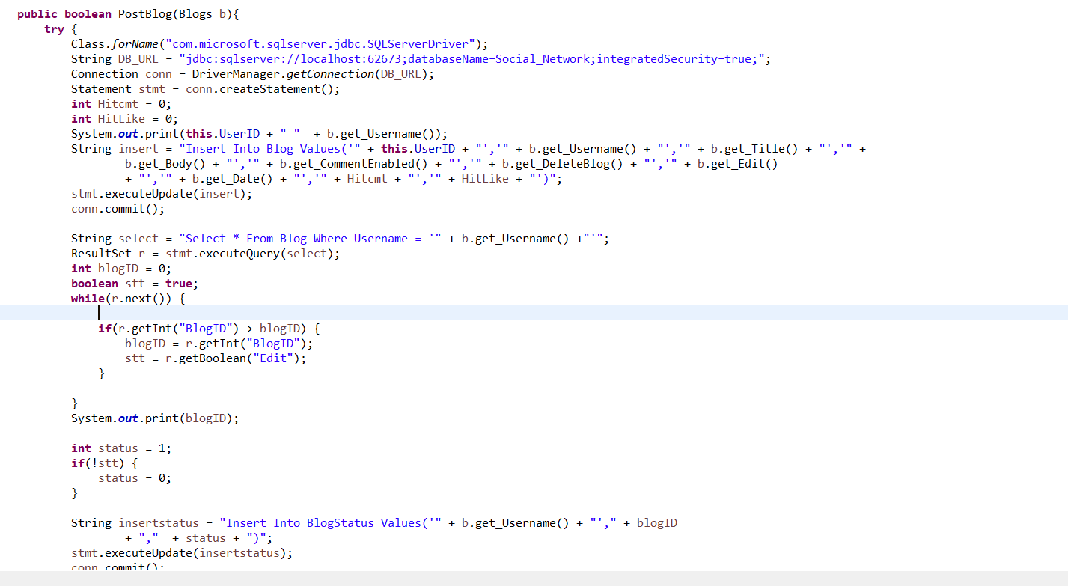

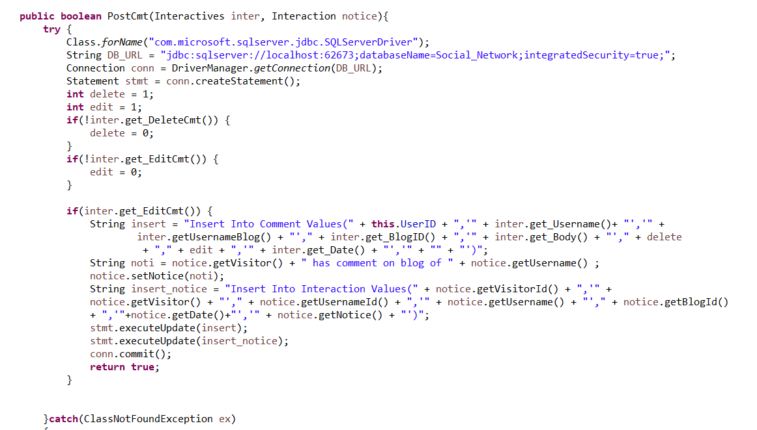

Ajoutez la section d'insertion d'interaction pour ajouter des données à la table d'interaction dans la base de données (modifié).

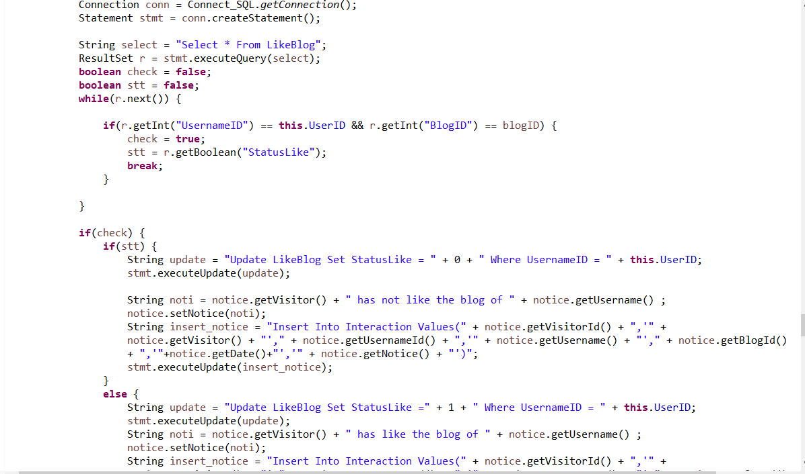

Ajoutez la section d'insertion d'interaction pour ajouter des données à la table d'interaction dans la base de données (modifié).

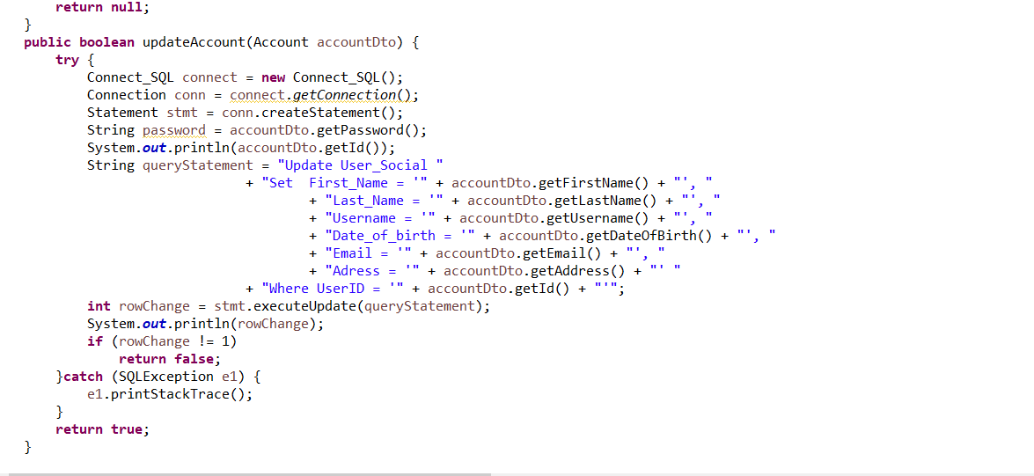

Créer une fonction UpdateAccount pour mettre à jour les informations utilisateur après les modifications (modifié).

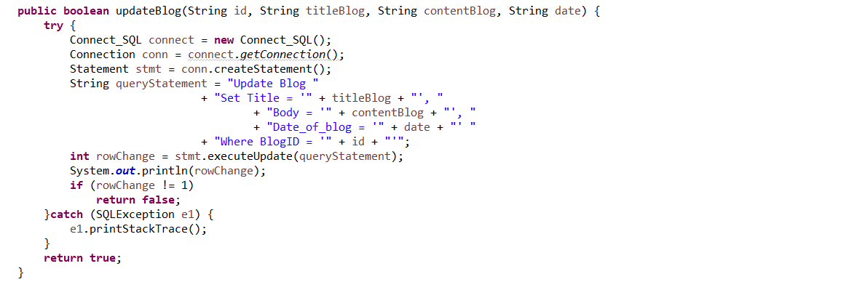

Créer une fonction UpdateBlog pour mettre à jour le titre ainsi que le contenu du blog si l'utilisateur souhaite le modifier (modifié).

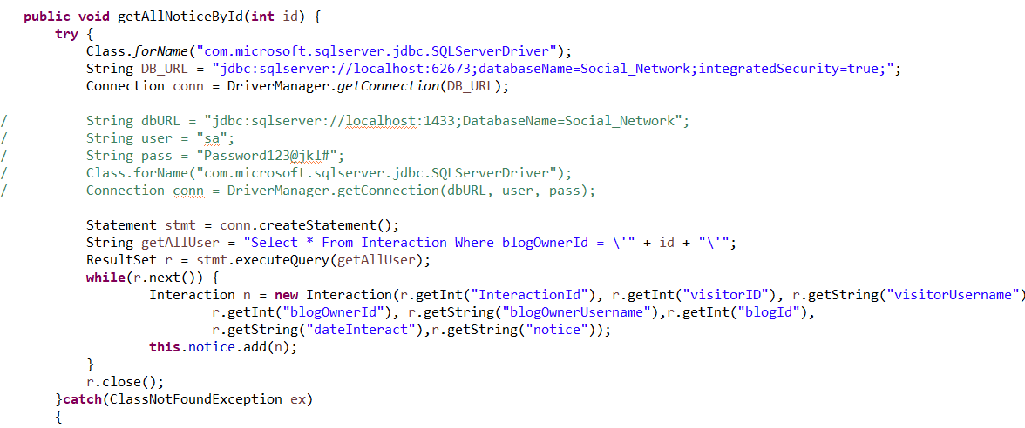

Créez la fonction getAllNotificationByID pour sélectionner toutes les interactions de l'utilisateur actuel (modifié).

* Examples des données
* User: 3, Nguyễn Văn, A, username, password, 2000-01-01, 66 Lê Thánh Tôn, quận 7, Tp Hồ Chí Minh, [abc@gmail.com](mailto:abc@gmail.com)
* Un utilisateur inclura le code d'identification comme clé primaire, le nom complet, le nom d'utilisateur, le mot de passe, la date de naissance, l'adresse, l'e-mail.
* Blog: 1, 3, username, Nấu ăn, Muốn nấu ăn giỏi phải thực hành thường xuyên, true, true, true, 2021-01-01, 15, 20
* Un blog comprendra BlogID comme clé primaire, UserID, nom d'utilisateur du propriétaire du blog, titre du blog, contenu, droit de commentaire, autorisation de suppression, droit de modification, date de création du blog, likes, commentaires. Dans la table Blog, nous aurons une clé étrangère faisant référence à la table User dans le but que le blog créé par l'utilisateur doit exister dans la table User => Évitez de créer des blogs indésirables sans vous connecter.
* Comment: 3, 4, admin, username, 1, Comment để lên fan cứng, true, true, 2021-01-02
* Un commentaire inclut CommentID comme clé primaire, l'ID de commentateur, le nom de connexion du commentateur, le nom de connexion du propriétaire du blog, le blogID, les droits de suppression, les droits de modification, la date de création du blog. La table Commentaire fera référence à la clé étrangère pour garantir que les commentateurs, les créateurs de blog et les articles de blog existent dans la base de données.
* BlogStatus: 1, username, 1, true
* Un BlogStatus inclut StatusID comme clé primaire, nom du propriétaire du blog, blogID, statut du blog. Ce tableau a pour but de sauvegarder l'état de chaque article de blog. Si l'état est vrai, il apparaîtra sur le cadre, sinon il sera masqué. Cette table a également une référence à la clé étrangère de la table Blog.
* LikeBlog: 1, 4, admin, true, username, 4.
* Un LikeBlog inclut le LikeID comme clé primaire, l'ID utilisateur, le nom de connexion de l'utilisateur, le nom connexion du propriétaire de l'article de blog, IDBlog. Chaque article de blog est compté comme un nombre de likes si LikeBlog a un statut similaire de true. La table a également une référence de clé étrangère à la table Blog pour garantir la cohérence des données.
* Interaction (modifié) : 35, 4, admin, 4, username, 11, 2021-05-15 16:09:03, admin has like the blog of username.
* Une Interaction se compose d'InteractionID comme clé primaire, guestId étant l'ID de l'interacteur, visiteurUsername étant le nom d'utilisateur de l'interacteur, blogOwnerUsername étant le nom d'utilisateur du propriétaire de l'article de blog, blogID étant l'ID de l'article de blog, dateInteraction étant l'heure de la interaction, notez qu'il s'agit du contenu est contenu de l'interaction.
* Ajoutez des données d'interaction afin que les utilisateurs puissent suivre les interactions des autres utilisateurs avec leurs articles de blog.
* En général, presque toutes les tables ont des références de clés étrangères et des contraintes pour garantir la cohérence et l'intégrité des données.
* **Blog:**
* Cette table sert à stocker la base de données liée au blog avec certains attributs spécifiques. **CommentEnable, DeleteBlog, EditBlog** sont définis comme l'état du blog, expriment la façon dont les utilisateurs interagissent avec leurs blogs. Ils peuvent être attribués par **True** ou **Faux.**
* **BlogID** et **UserID** expriment la relation entre le propriétaire du blog et son blog.

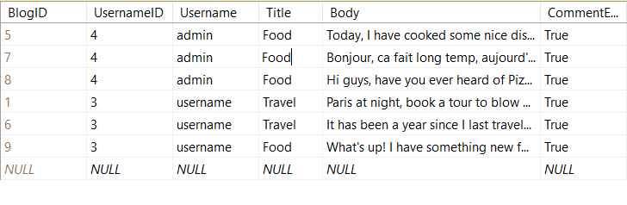  
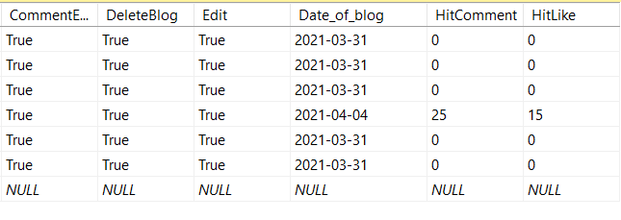

* + **Comment:**
  + **CommentID, BlogID, UsernameIDBlog** expriment la relation entre le propriétaire du blog, son blog et les personnes qui ont commenté dans le blog

**  
**

* + **User:**
  + Cette table permettait de stocker les informations des utilisateurs telles que le nom d'utilisateur **(UserID)** (clé primaire, créée automatiquement), le prénom **(First_Name)**, le nom **(Last_Name)**, la date de naissance **(Date_of_birth)**, l'adresse **(Address)** et leur e-mail **(Email)**.
  + Le mot de passe **(Password)** est haché et stocké dans cette table.

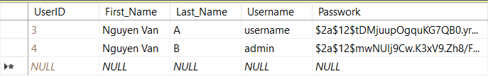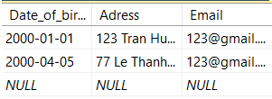

* + **LikeBlog:**
* Ce tableau montre l'état de l'interaction entre l'utilisateur et le blog. **StatusLike** est devenu True, les utilisateurs peuvent aimer le message et vice versa.

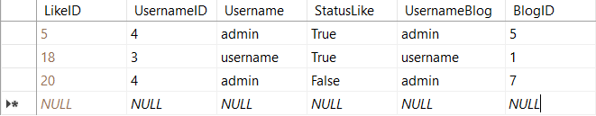

* + **StatusBlog:**

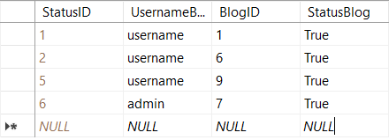

* + **Interaction (modifié):**

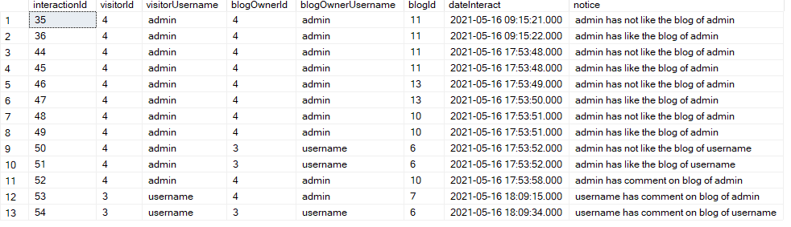

* Résultat
  + Après avoir commencé à programmer une nouvelle application en java, nous avons pu mieux appliquer les connaissances en OOP, base de données, diagramme UML, etc. De plus, grâce au processus d'analyse de la conception, nous en apprenons davantage sur le processus de création du diagramme d'entité entière. En outre, la division des packages nous aide également à mieux gérer les fichiers et à obtenir de meilleures performances.
  + En termes d'avantages: Il est possible de construire un diagramme UML qui montre clairement les classes principales. Grâce à cela, créer la base de données initiale nécessaire à l'application. Enfin, il est possible de définir les classes principales et leurs propriétés associées.
  + En termes d'inconvénient: Le diagramme montre les relations entre les classes qui ne sont pas encore parfaites. De telles imperfections peuvent être causées par une mauvaise gestion des données, qui à son tour conduit à une réduction des performances de l'application. De plus, certaines sous-classes nécessaires peuvent manquer pendant le processus de definition.
  + En termes de solution: nous pouvons parler entre groupes de construction de diagrammes UML et de gestion de bases de données. De plus, nous pouvons également nous référer à du code source pour plus de détails sur la division des packages ou l'organisation de la structure de classe. À partir de là, nous pouvons créer la meilleure plate-forme de dissipation d'applications pour faciliter le développement future.
* Plan
  + État 1 : Concevez, façonnez la mise en page et l'apparence de l'application. Construire des diagrammes, des bases de données

|  |  |  |
| --- | --- | --- |
| **Tâche** | **Membre** | **Durée** |
| Interface de conception, modèle pour chaque page. | Sang | 1 semaine |
| Diagramme de schéma de conception (POO) | Nam |
| Concevez la base de données. | Viet |

* + État 2 : Implémentation de la programmation d'applications, développement backend en parallèle avec front end.

|  |  |  |
| --- | --- | --- |
| **Tâche** | **Membre** | **Durée** |
| Complétez l'interface selon le modèle créé | Sang | 2 semaines |
| Connecter la base de données | Viet |
| Construire des classes selon le diagramme du diagramme | Nam |
| Créez un BD, connectez la base de données à l'application. | Viet |
| Concevez des cadres à l'aide de Java Swing, y compris la connexion, la déconnexion et l'autre fonction. | Viet & Nam | 1 semaines |
| Testez la interface sous le rôle de l'utilisateur. | Sang | 1 semaines |
| Programmer les principales fonctions de l'application | Viet & Nam | 2 semines |
| Testez le fonctionnement du front end après la conception | Sang | 1 semaine |
| Commencez à coder les événements de l'application. | Viet & Nam | 2 semaines |

* + État 3 : Testez le fonctionnement du front end après la conception

|  |  |  |
| --- | --- | --- |
| **Tâche** | **Membre** | **Durée** |
| Test entièrement fonctionnel dans l’application | Sang | 1 semaines |
| Maintenance l’application | Nam |
| Mises à niveau de application | Viet |

* Reférences

https://www.geeksforgeeks.org/  
<https://www.tutorialspoint.com/tutorialslibrary.htm>  
https://stackoverflow.com/  
https://github.com/  
https://fr.wikipedia.org/wiki/Wikipedia

# Java GUI

*[Mettez votre troisième rapport ici. Indiquez tous ce que vous avez modifié dans le troisième rapport et donnez la raison pourquoi vous avez besoin d'une modification.]*

* L’histoire de versions

|  |  |  |
| --- | --- | --- |
| Le numéro de version | La date de création | La description |
| 0.1.0 | Le 5 mars 2021 | Compléter les documents du rapport et concevoir la base de données, le diagramme de classe. |
| 0.2.0 | Le 12 mars 2021 | Organiser les classes dans le projet en fonction du diagramme de classes |
| 0.3.0 | Le 19 mars 2021 | Connexion à la base de données et interrogation de la base de données. |
| 0.4.0 | Le 22 mars 2021 | Concevoir l'interface de l'application à l'aide de Java Swing |
| 0.5.0 | Le 26 mars 2021 | Remplissez toutes les fonctions de l'application qui ont été planifiées. (Partie 1) |
| 0.6.0 | Le 30 mars 2021 | Remplissez toutes les fonctions de l'application qui ont été planifiées. (Partie 2) |
| 0.7.0 | Le 7 avril 2021 | Gestion des événements des utilisateurs et gestion des erreurs. |
| 0.8.0 | Le 10 avril 2021 | Ajouter des données dans la base de données et préparer le test de l'application. |
| 0.8.1 | Le 20 avril 2021 | Construire l’interface utilisateur graphique pour démontrer les fonctionalité au client. |
| 0.9.0 | Le 29 avril 2021 | Tester l’application et fonctionnalités |
| 0.9.1 | Le 1 mai 2021 | Mise à jour et maintenance |
| 0.9.2 | Le 2 mai 2021 | Demo pour les fonctions de base |
| 0.9.3 | Le 9 mai 2021 | Démontrer les fonctions à l’interface |
| 0.9.4 | Le 12 mai 2021 | Redimensioner GUI d’application, tester et maintenir l’application |
| 1.0.0 | Le 15 mai 2021 | Lancer application complète |

* Introduction
* Nous décidons à utiliser Java Swing pour désigner l’interface utilisateur graphique. Notre application est une application simple qui affiche des blog partagés par des “bloggers”, comme des applications de réseaux sociaux comme Facebook, Reddit, … l’utilisateur peut publier la joie, les moments, les expériences dans une journée ou dans la vie et les autres peuvent voir, commenter et les partager.
* Quand l’utilisateur lance cet application, le premier écran est l’écran pour l’authentification, si on a déjà un compte, il faut donc donner username et password pour faire la connexion sinon on doit créer un compte en cliquant la bouton “Register”. Ensuit, on accède à la page d’acceuil où on peut voir tous les blogs partagés par plusieurs de personnes. Il y a des écran qui affiche des informations personnelles d’un utilisateur, …
* Il y a des exigences pour désigner l’interface graphique comme il faut pratiquer beaucoup sur Java Swing car il est un peu difficille d’organiser des layouts, des components d’un écran, il est donc plus compliqué que HTML/CSS, et on doit être bien compris des documentations des extensions, des bibliothèques qui supportent Java Swing.
* Analyse et conception

Voici un simple diagramme pour présenter la relation entre des écrans.

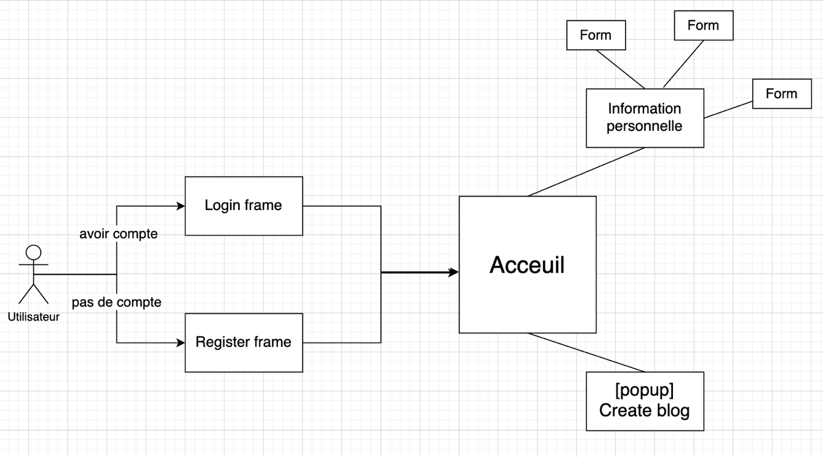

Quand on lance l’appilication, **Login frame** sera affiché en premier, si on a déjà un compte, il faut donner username et mot de passe pour entrer à la page d’acceuil, sinon il faut créer un compte en clicquant la bouton “Register”, **Register frame** est affiché. Ensuite, on entrera dans la page d’acceuil où on peut voir tous les blogs partagés par beaucoup de personnes. Il y a les bouton **Like** et **Comment** pour aimer et commenter un blog, la bouton **Create blog** pour publier notre blog, il y a un champ de text pour chercher des blogs, quand on clique sur votre username dans le coin de haut à gauche, il affichera l’interface de l’utilisateur qui contient des informations personnelles de l’utilisateur.

* Description générale des relations entre les cadres:

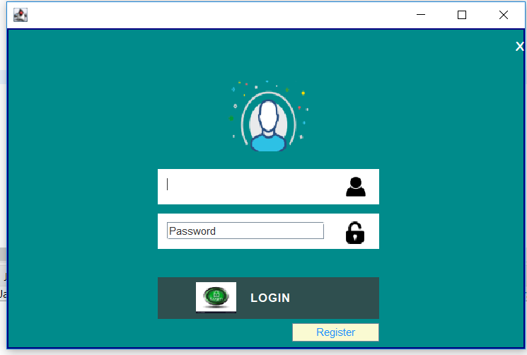

Cliquez sur le bouton Login, nous passerons au cadre de la page d'accueil, Cliquez sur le bouton Register pour passer au cadre d'enregistrement du compte.

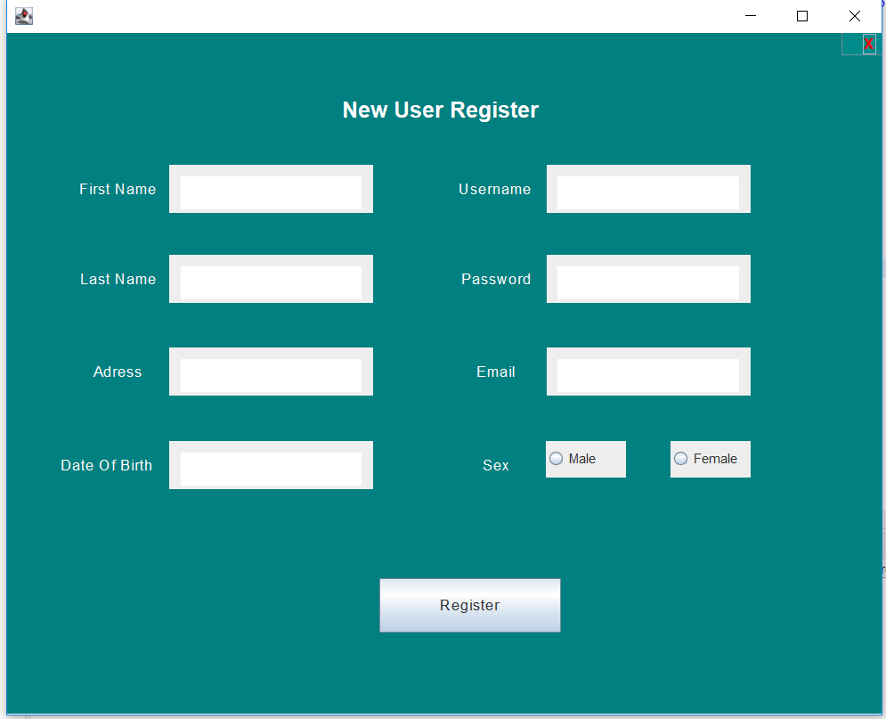

Cliquez sur le bouton Register pour créer un compte et revenir à la page de connexion.

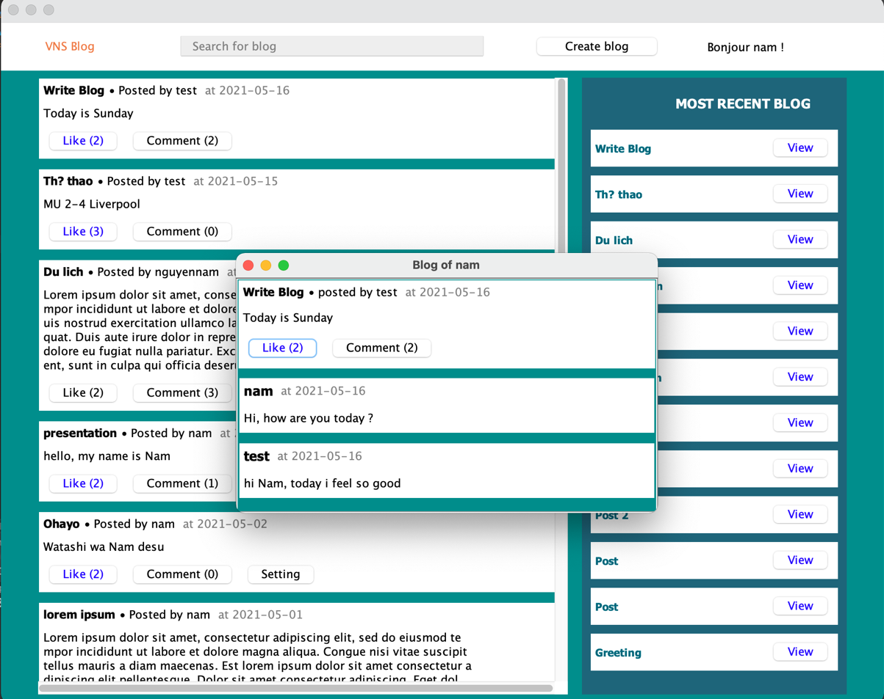

Cliquez sur le Bonjour nam ! pour passer à la page personnelle, Cliquez sur le bouton Setting pour passer à la page de réglage du mode.

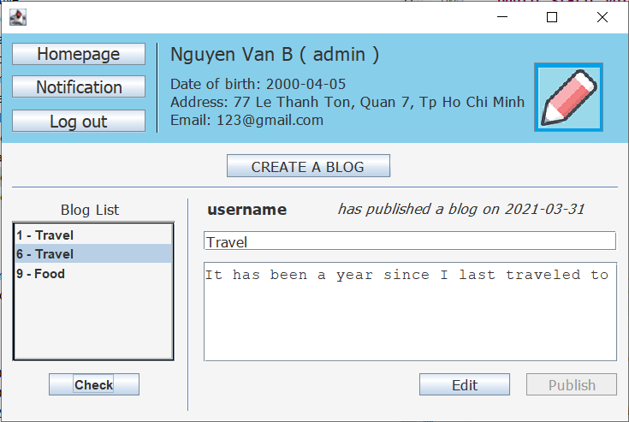

Cliquez sur le bouton Homepage pour revenir à la page d'accueil, Cliquez sur le bouton Notification pour accéder à la page de notification, Cliquez sur le bouton Create a blog pour basculer vers la nouvelle interface de création d'articles de blog.

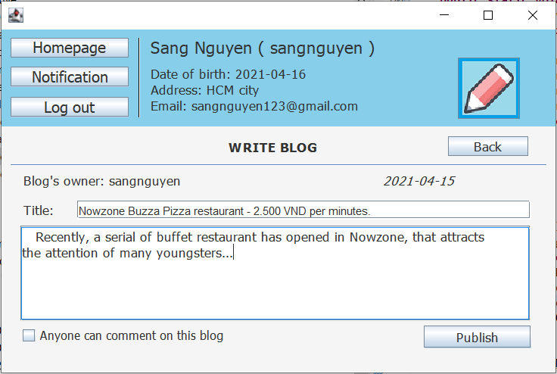

Cliquez sur le bouton Publish ou Back pour revenir à la page personnelle, Cliquez sur le bouton Homepage pour revenir à la page d'accueil, Cliquez sur le bouton Notification pour accéder à la page de notification.

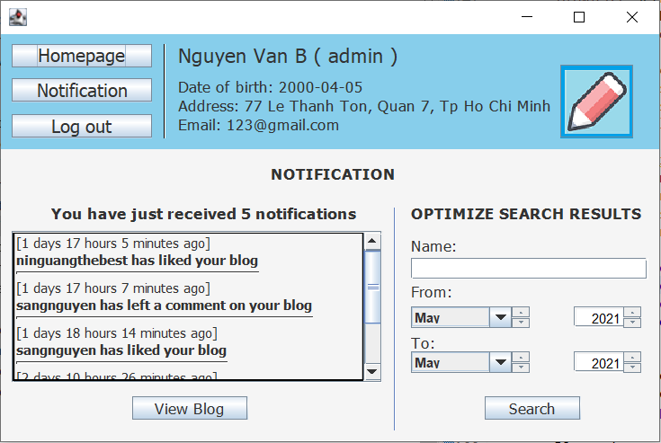

Cliquez sur le bouton Homepage pour revenir à la page d'accueil, Cliquez sur le bouton Notification pour accéder à la page de notification, Cliquez sur le bouton Create a blog pour basculer vers la nouvelle interface de création d'articles de blog.

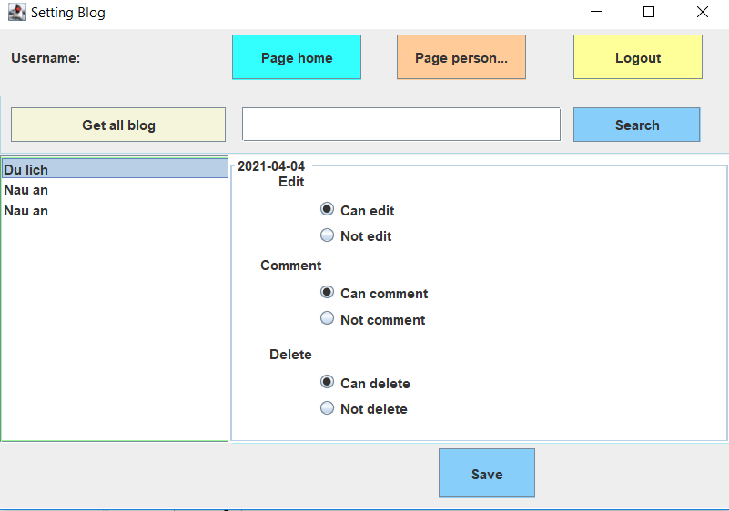

Cliquez sur le bouton Page home pour revenir à la page d'accueil, Cliquez sur le bouton Page personne pour revenir à votre page personnelle, Cliquez sur le bouton Logout pour vous déconnecter et revenir à la page de connexion.

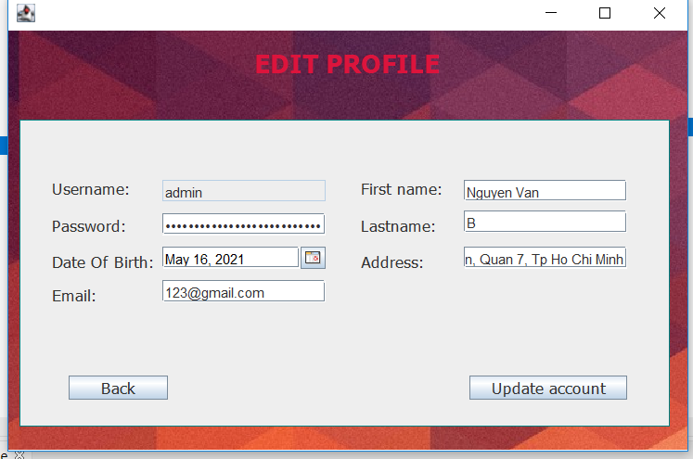

Cliquez sur le bouton Update account pour modifier les informations, cliquez sur le bouton Back pour revenir à votre page personnelle (modifié).

* Créer une interface de mise à jour des informations plus personnelles afin que les utilisateurs puissent mettre à jour les informations personnelles.

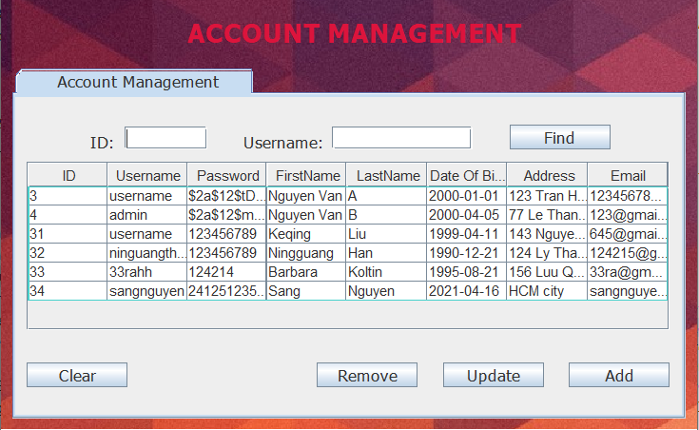

Cliquez sur le bouton Update pour modifier les informations, Cliquez sur le bouton Add pour créer un nouveau compte.

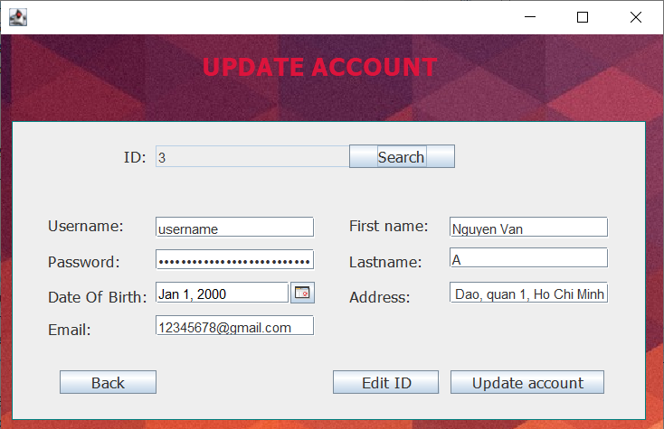

Cliquez sur le bouton Back ou Update account pour revenir à la page de gestion du compte utilisateur.

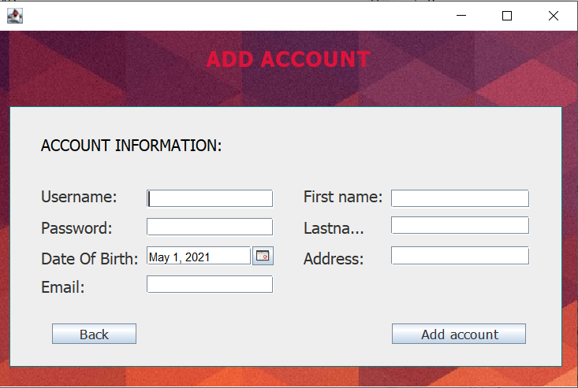

Cliquez sur le bouton Back ou Add account pour revenir à la page de gestion du compte utilisateur.

* Implémentation
  + Page login :

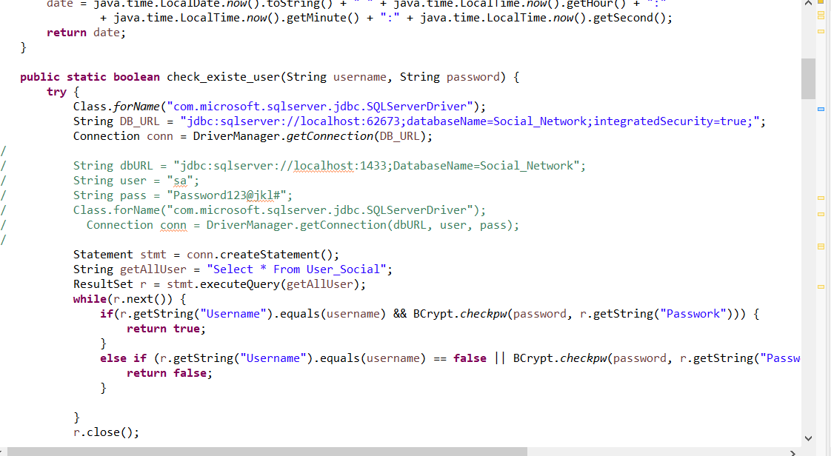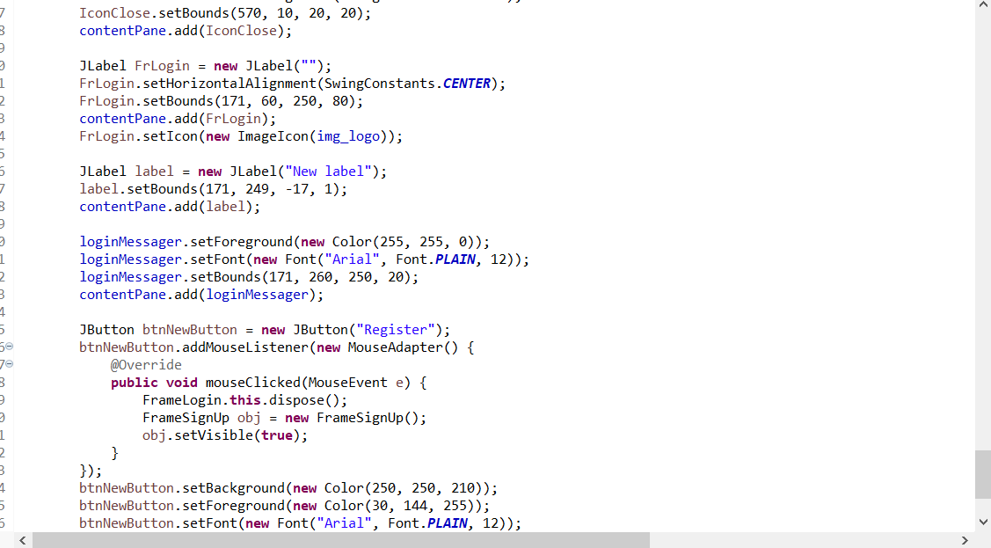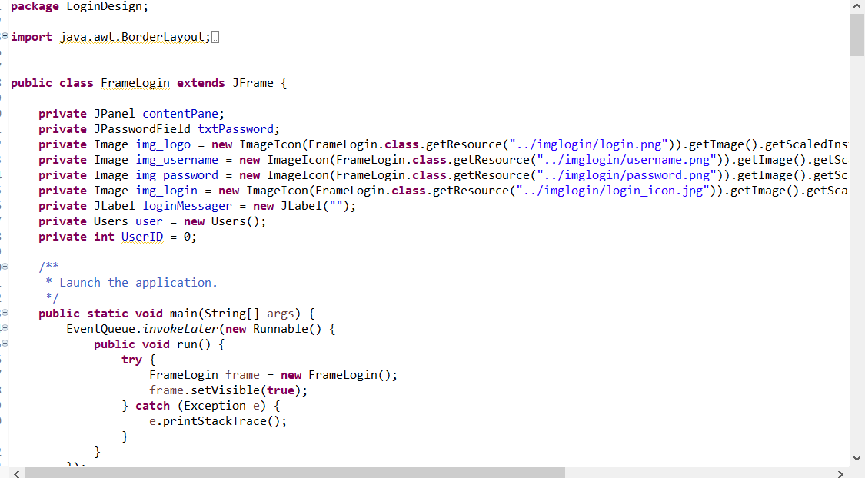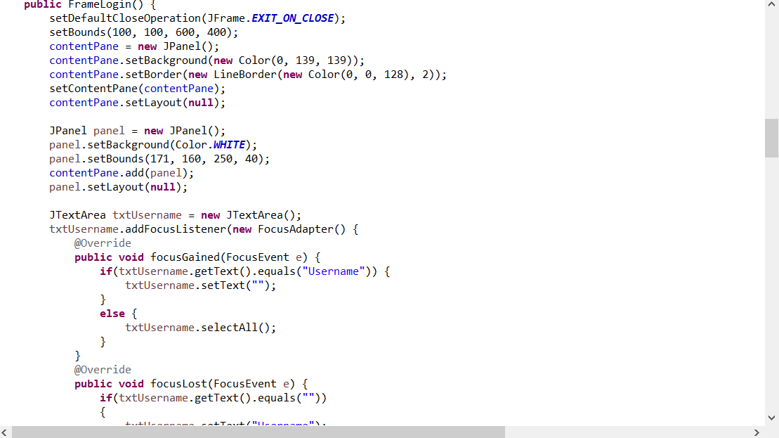

* + Sign up :

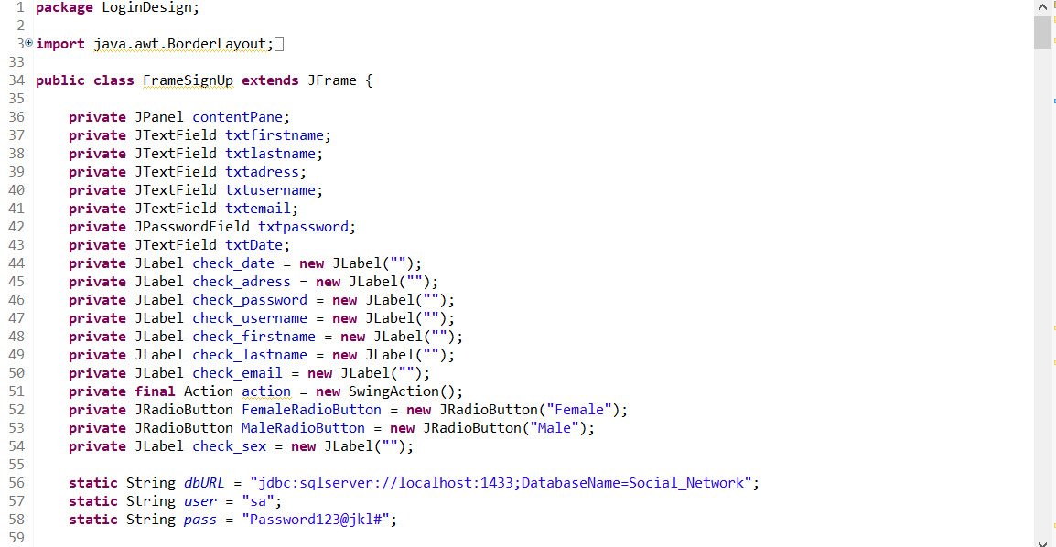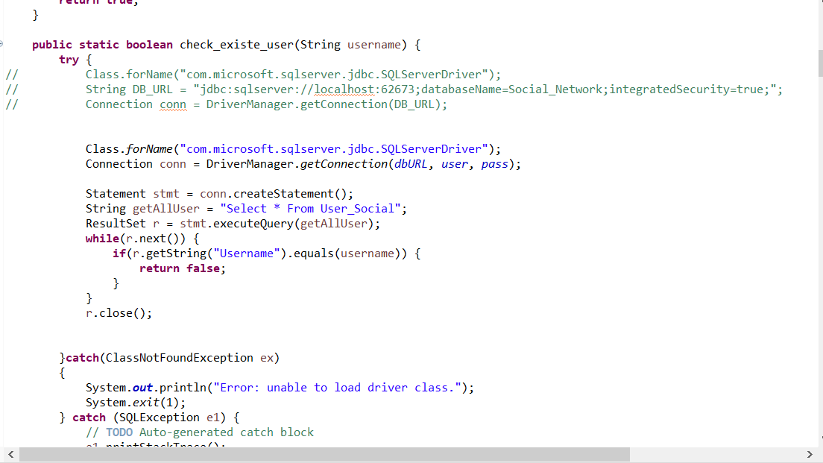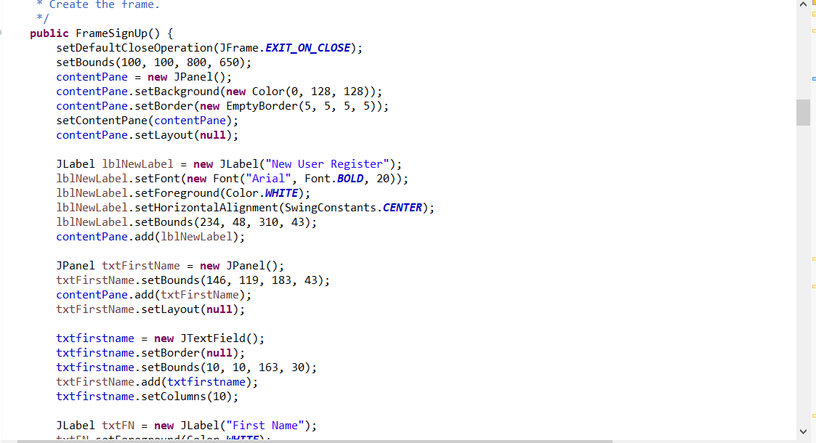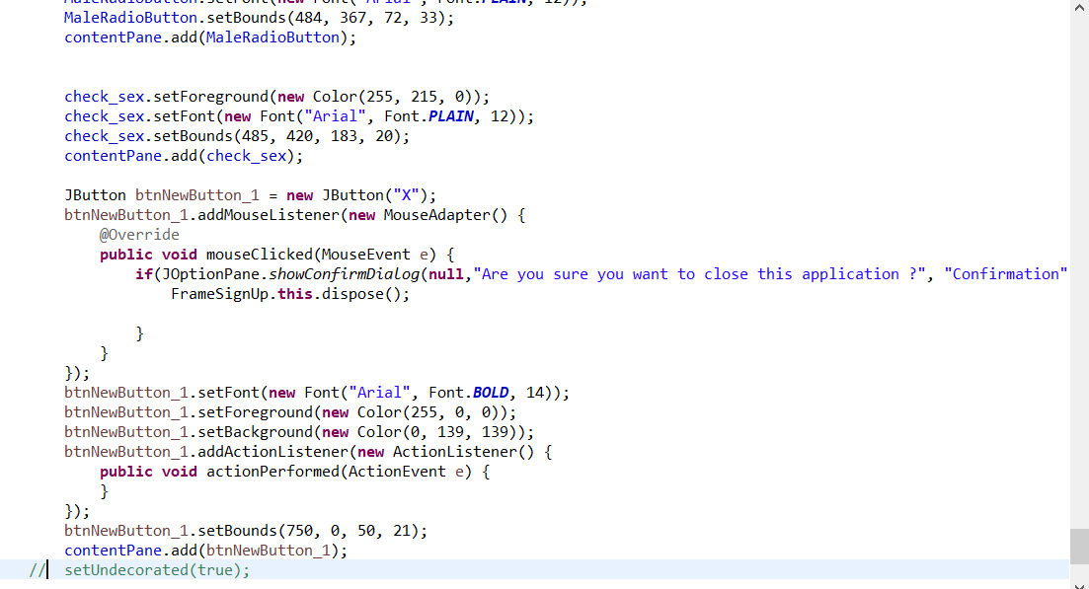

* + Page home :

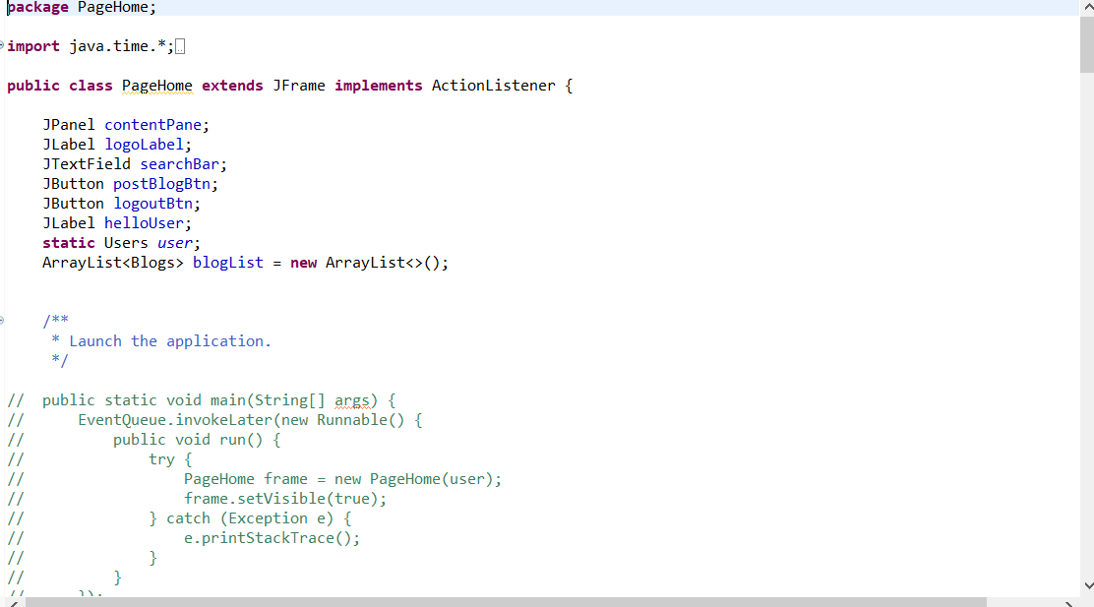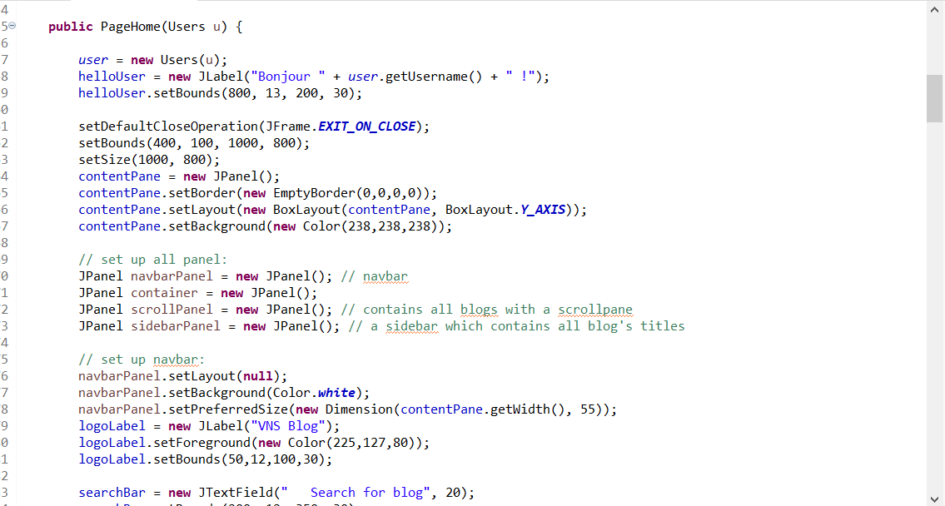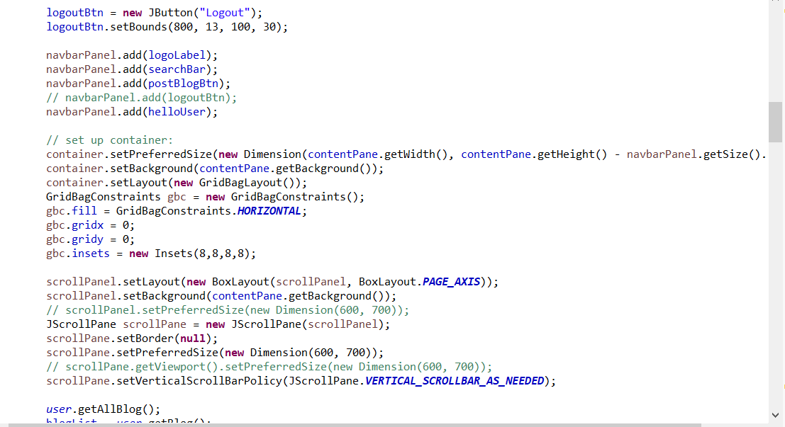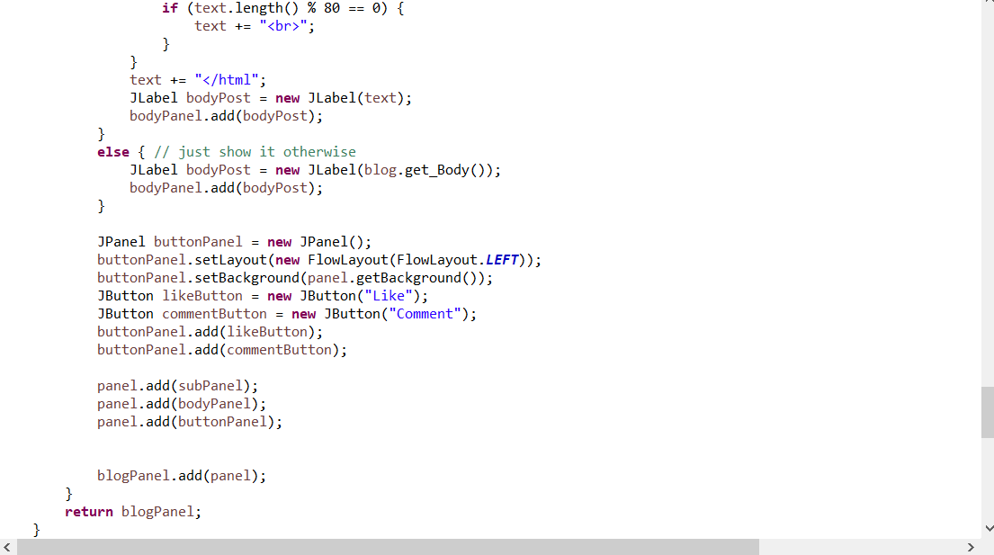

* + Page personne :

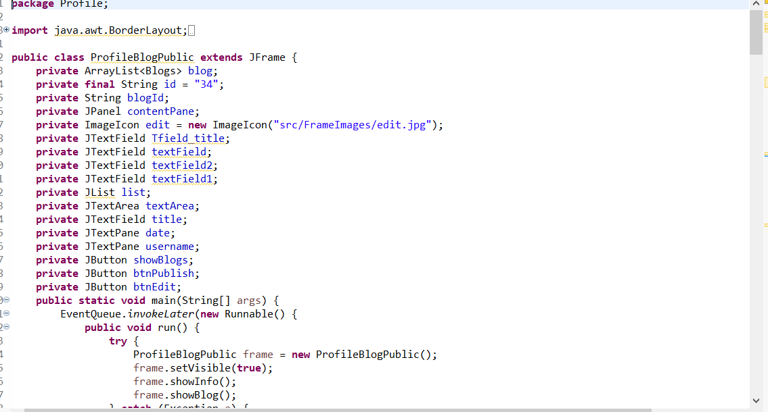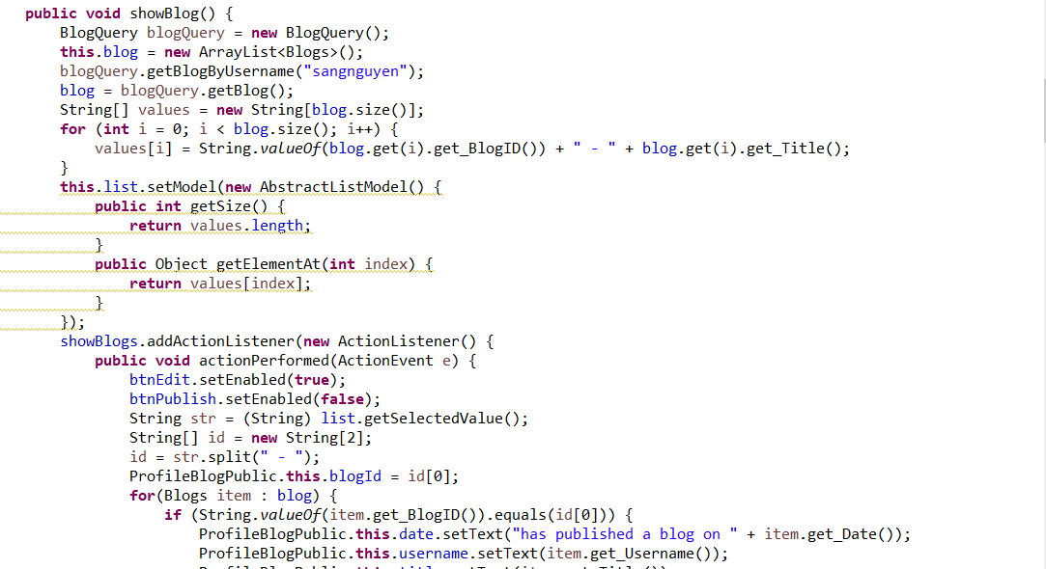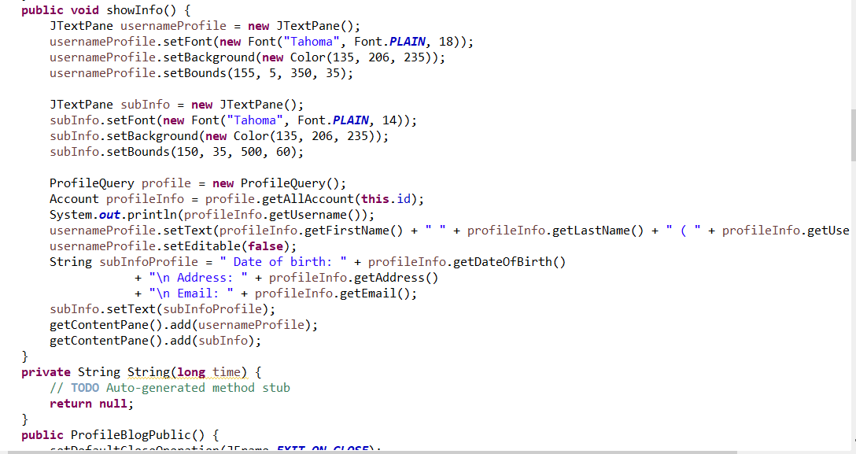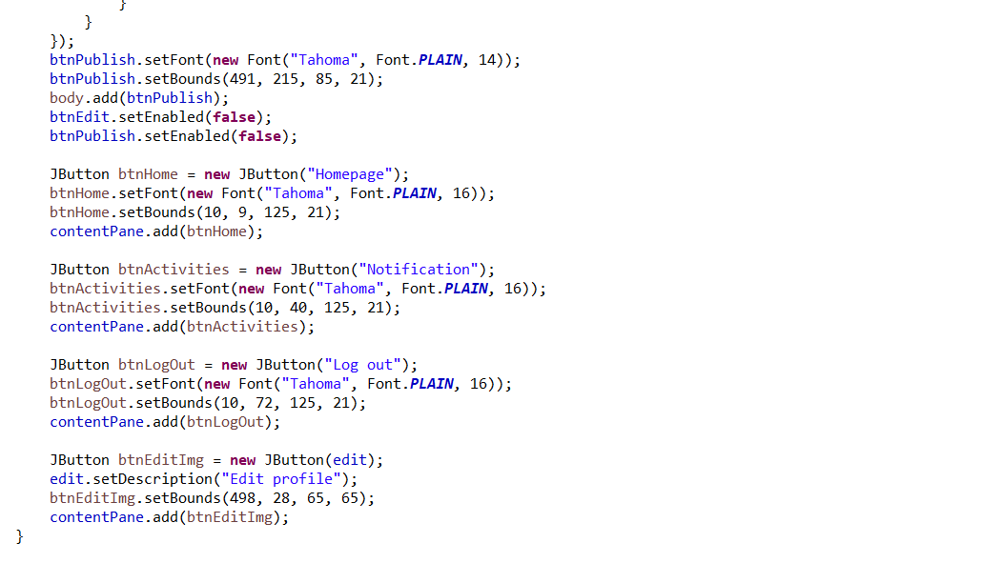

* + Page create a blog :

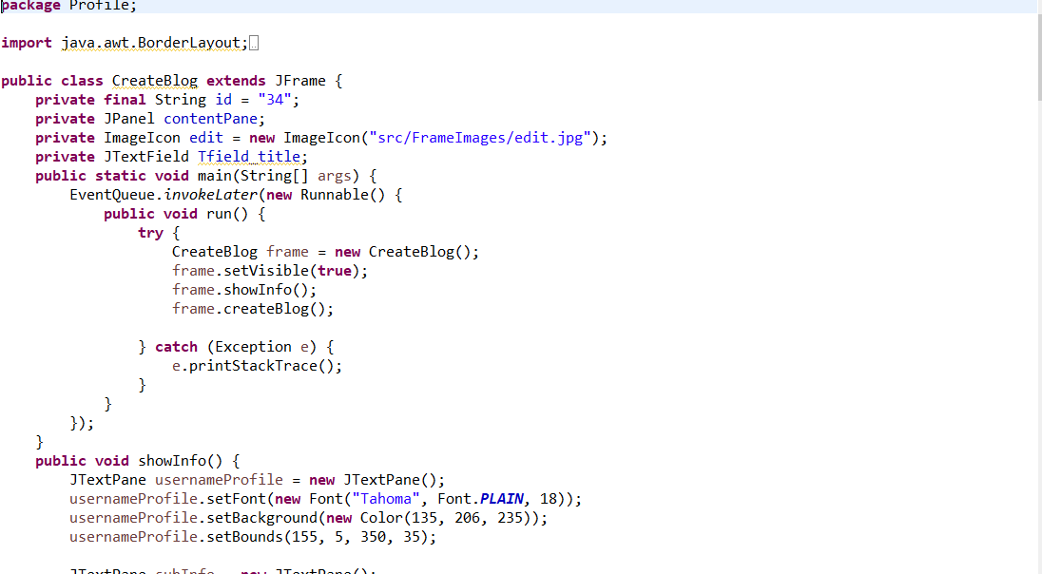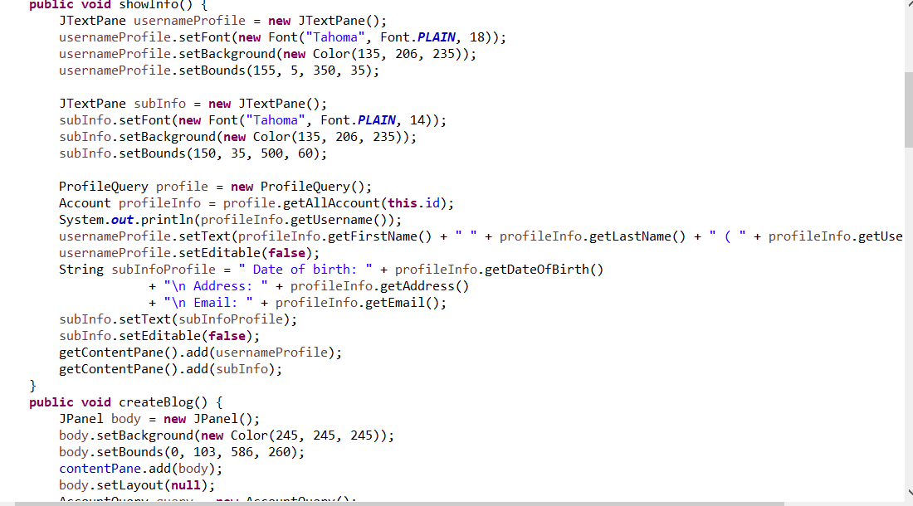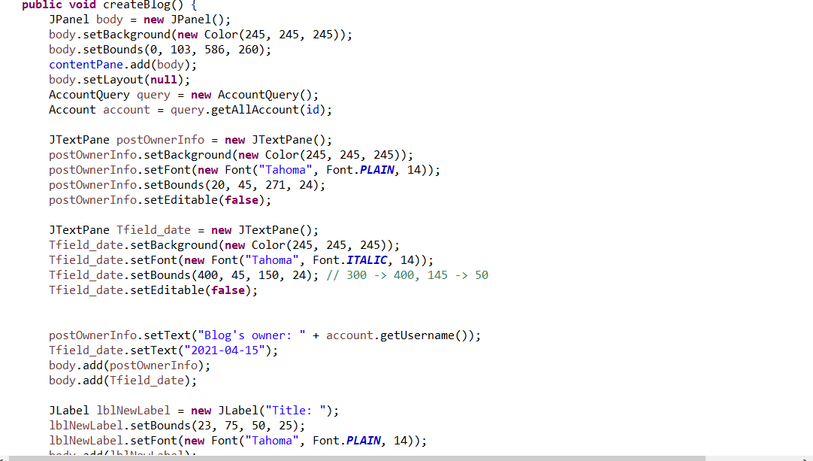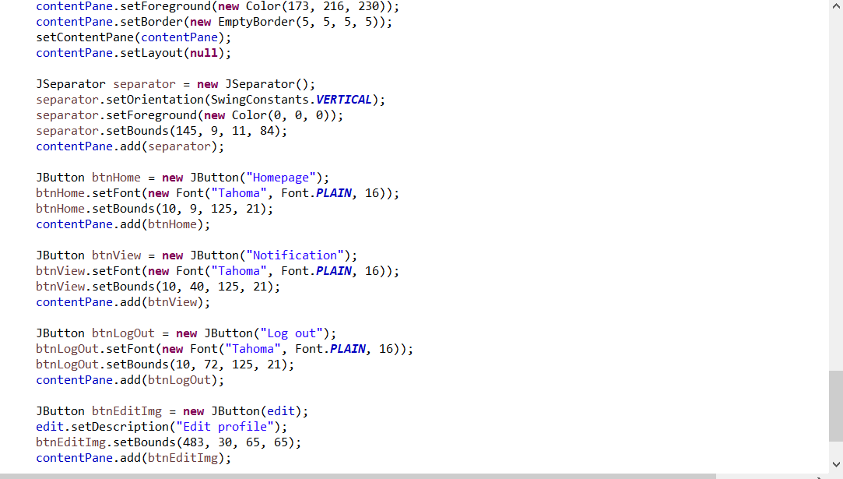

* + Page setting blog :

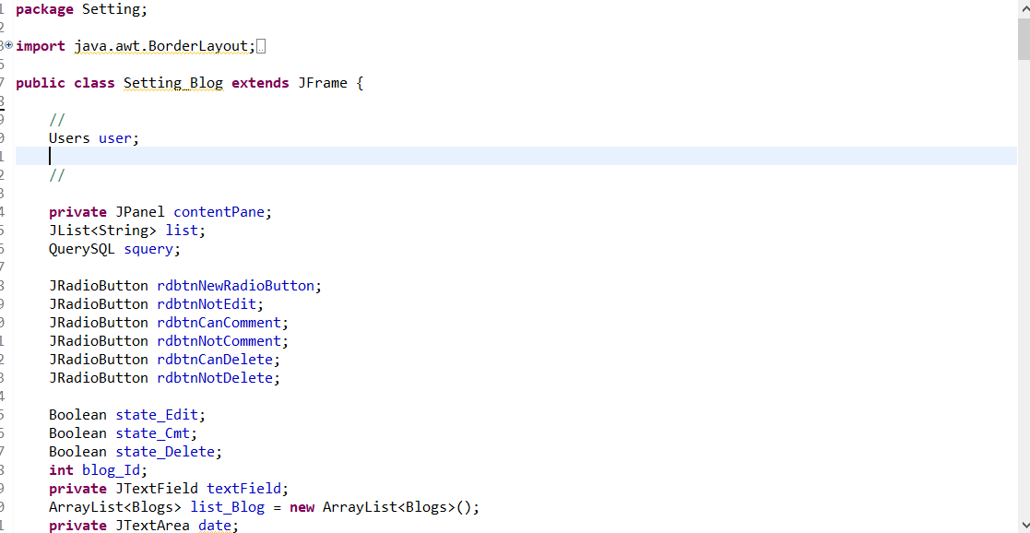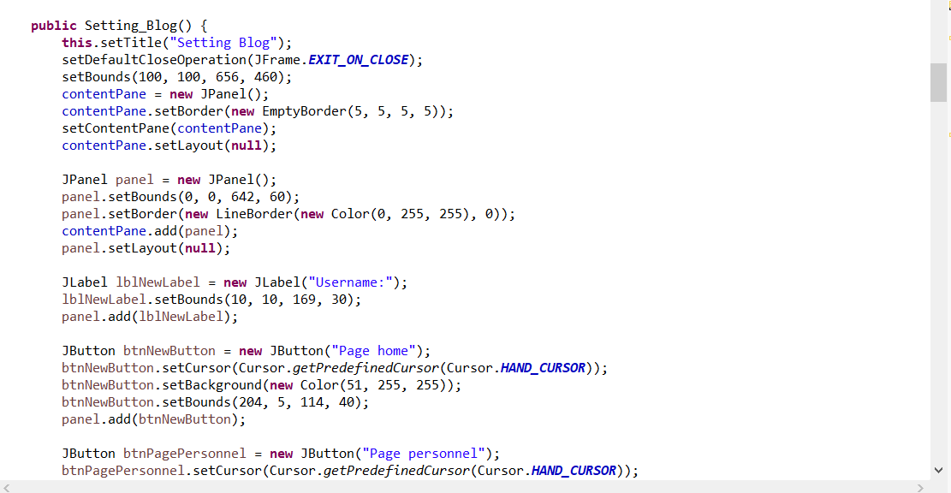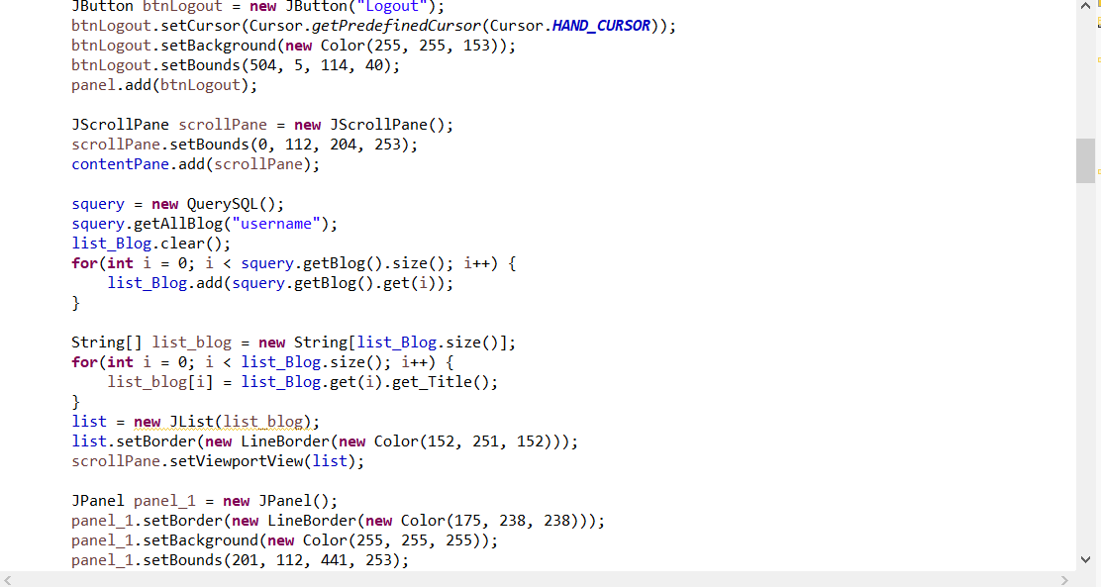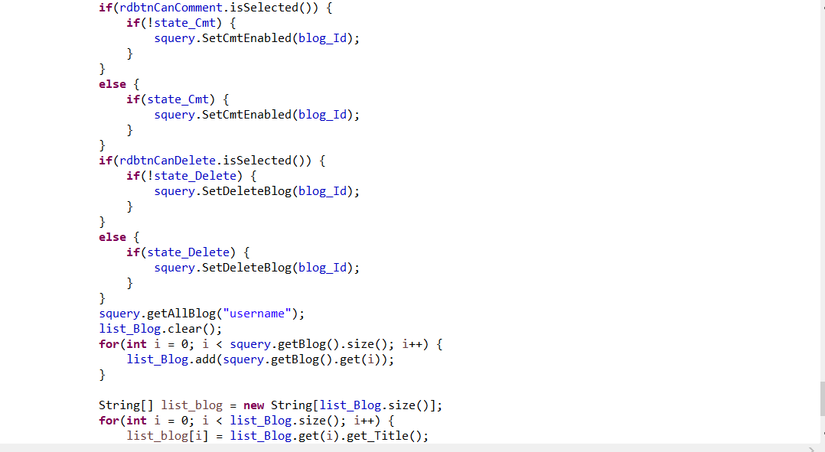

* + Page notification :

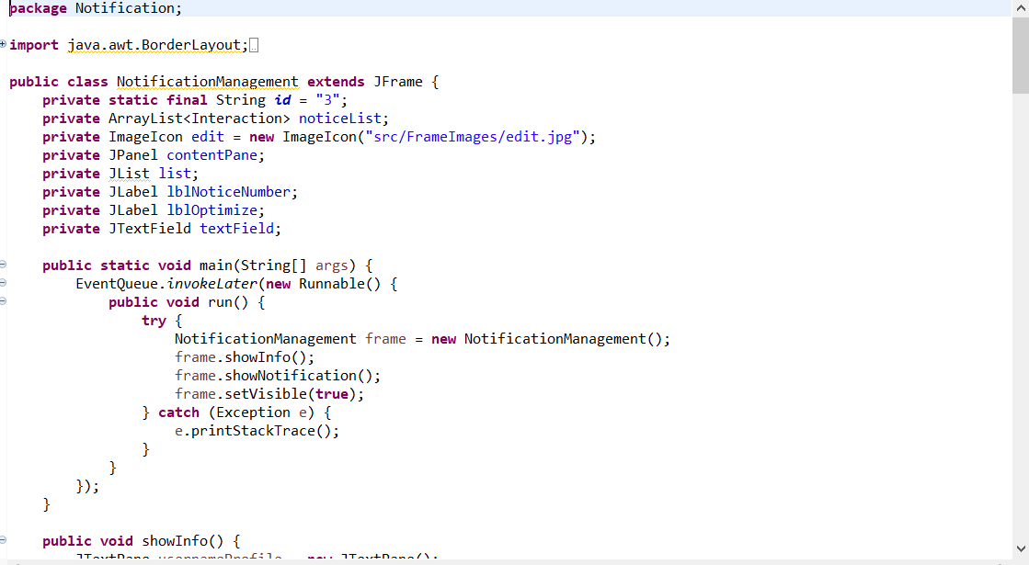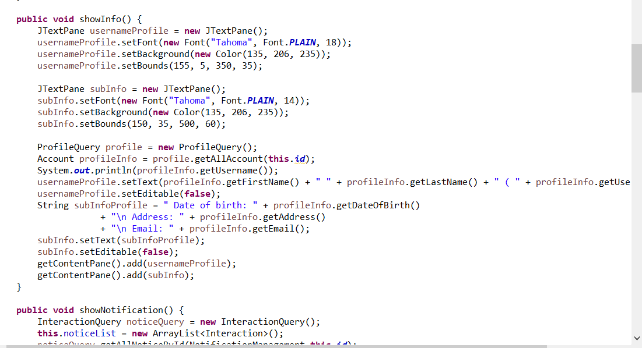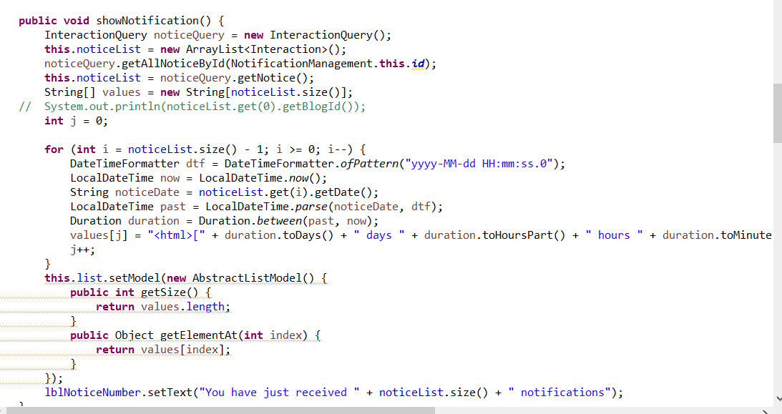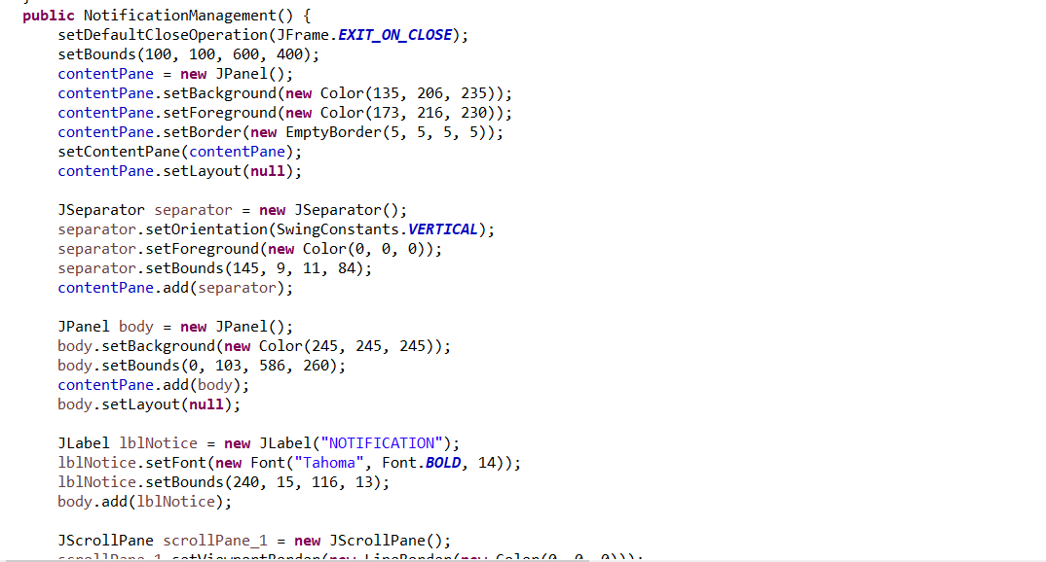

* + Page user manager :

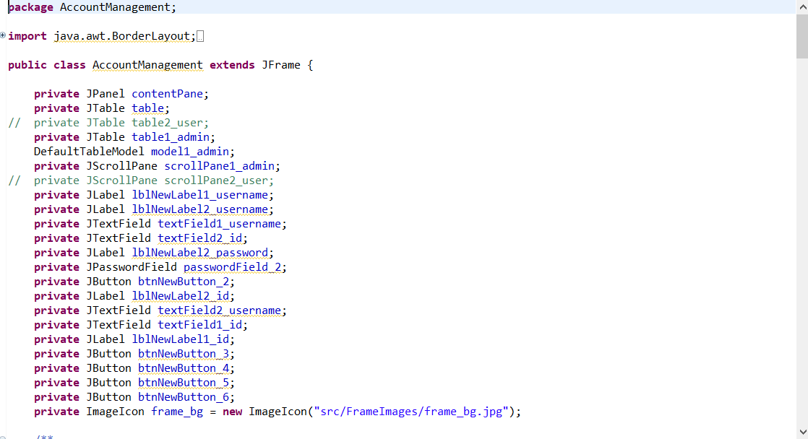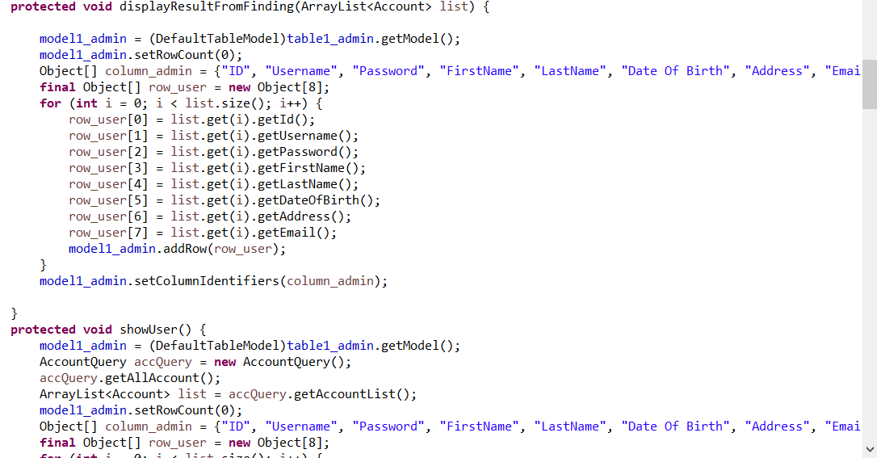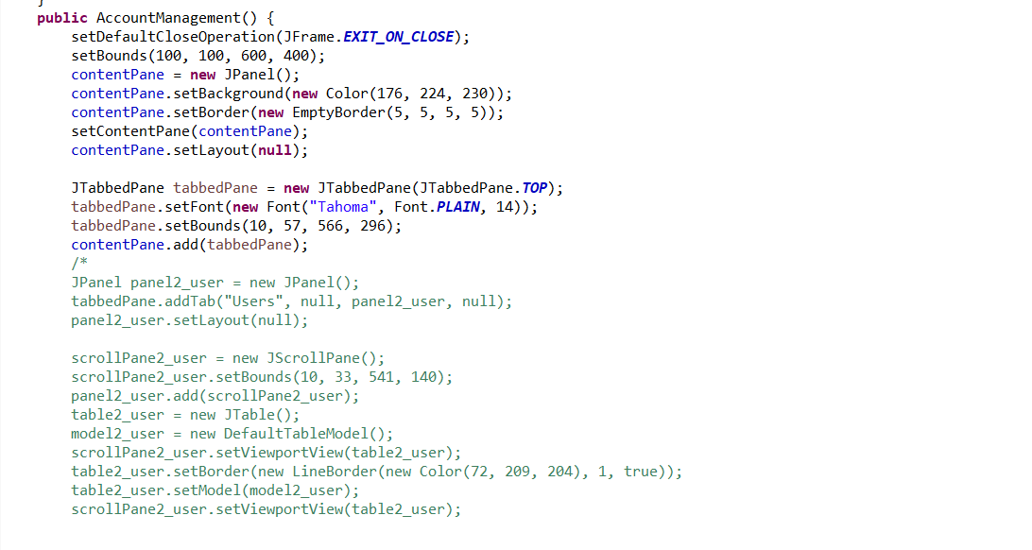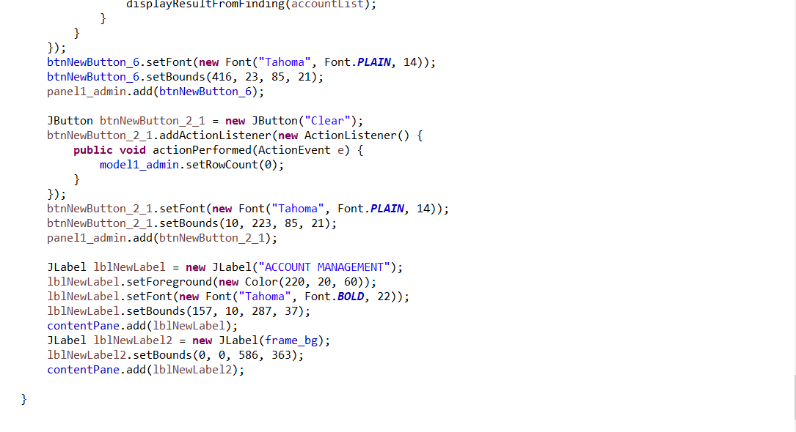

* + Page update information of user :

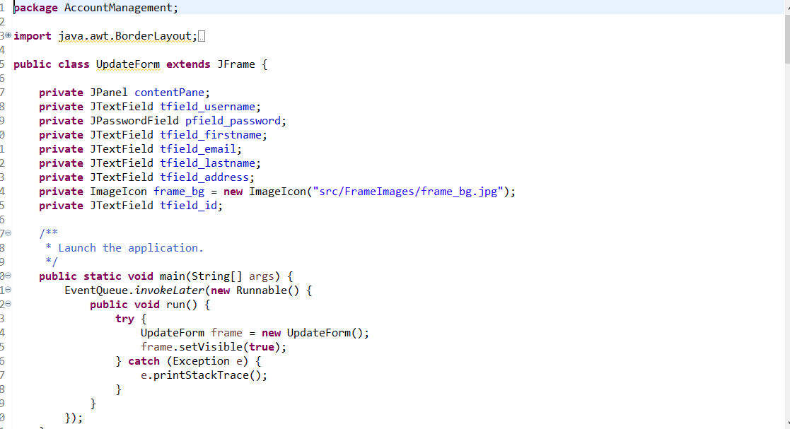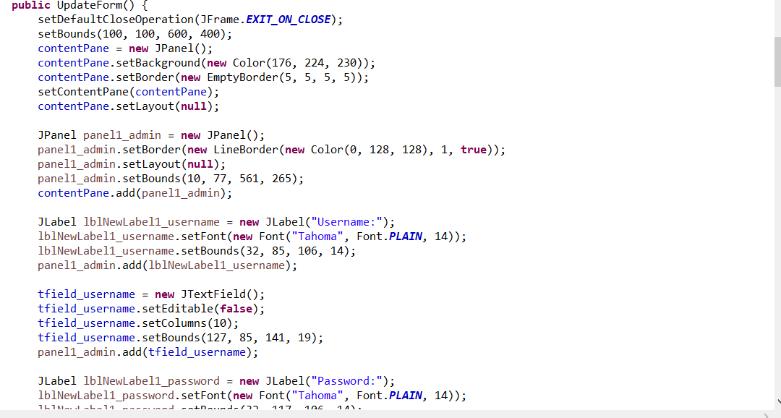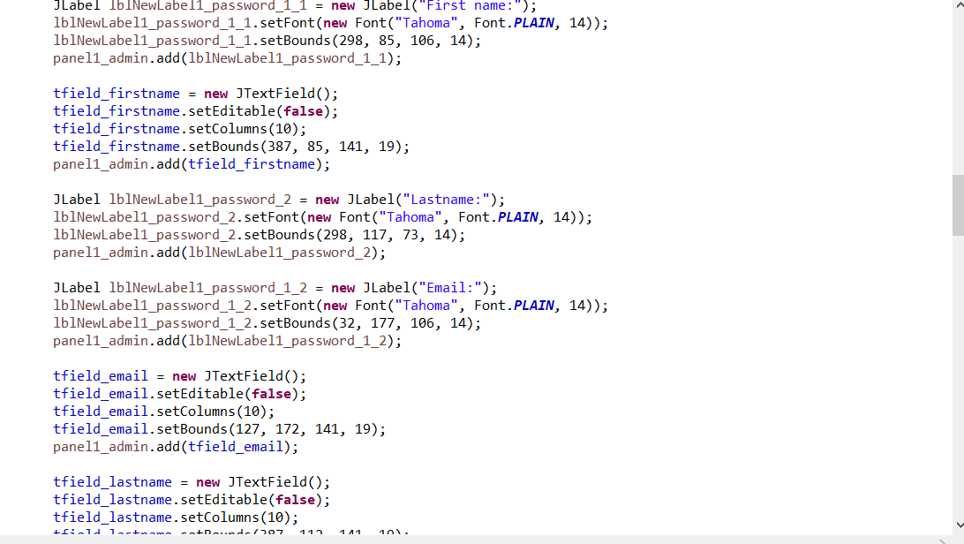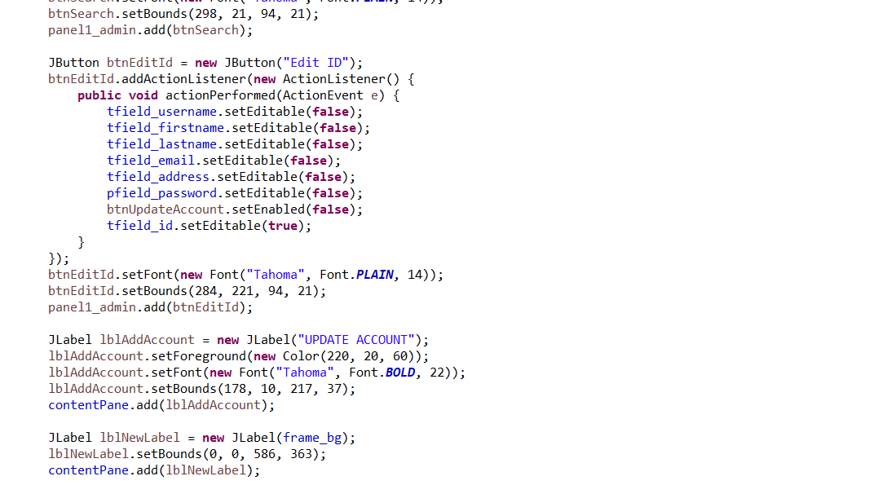

* + Page add a new user account:

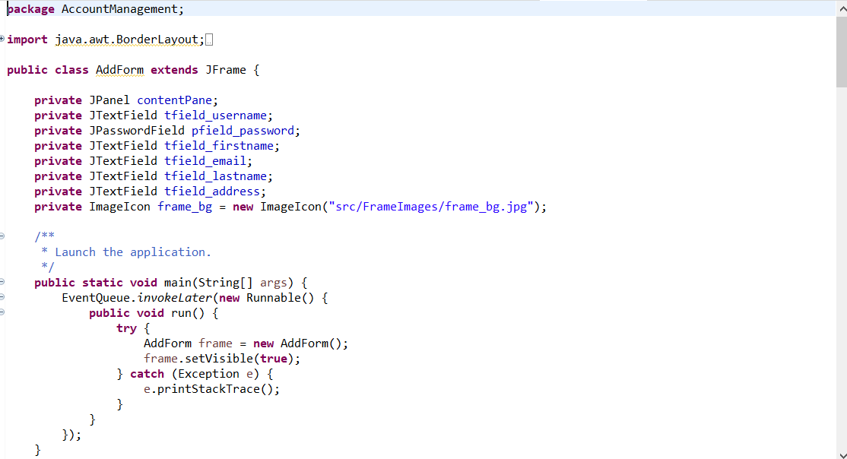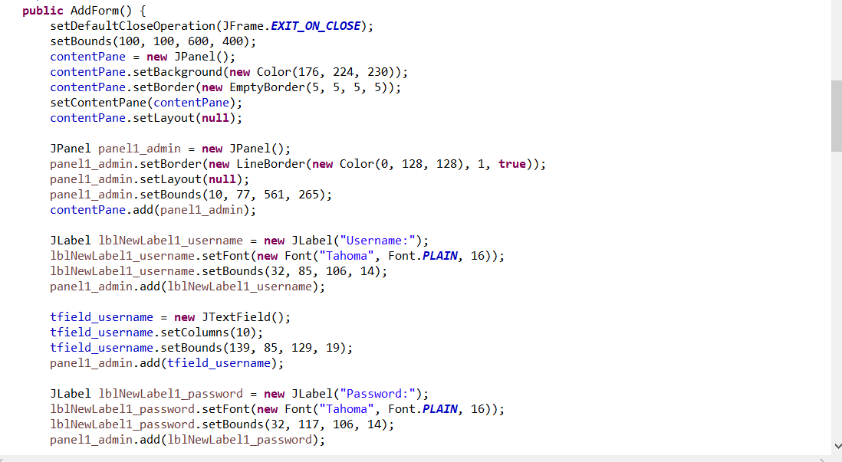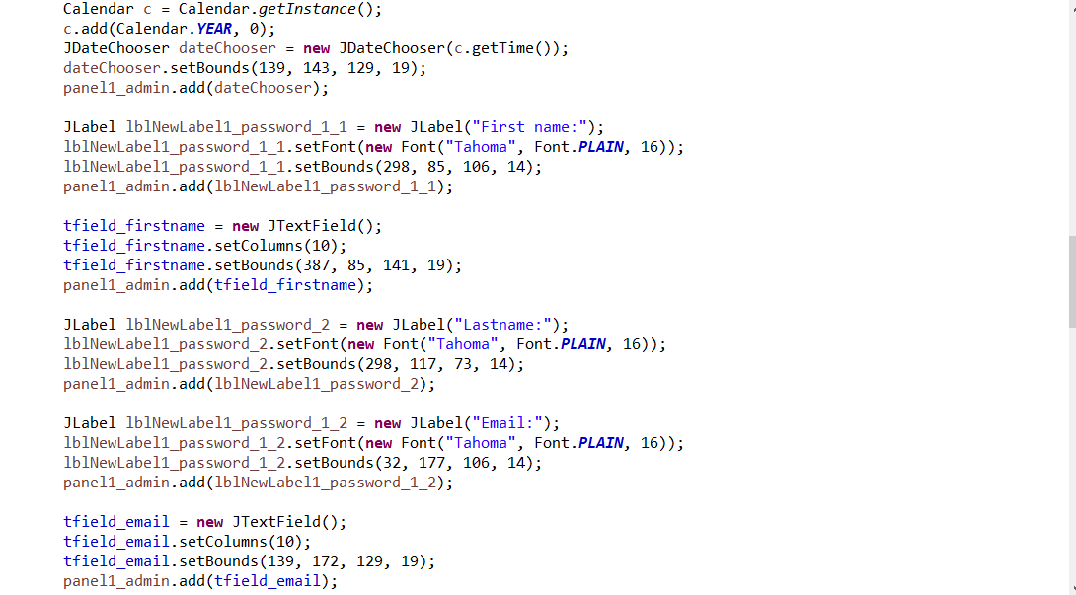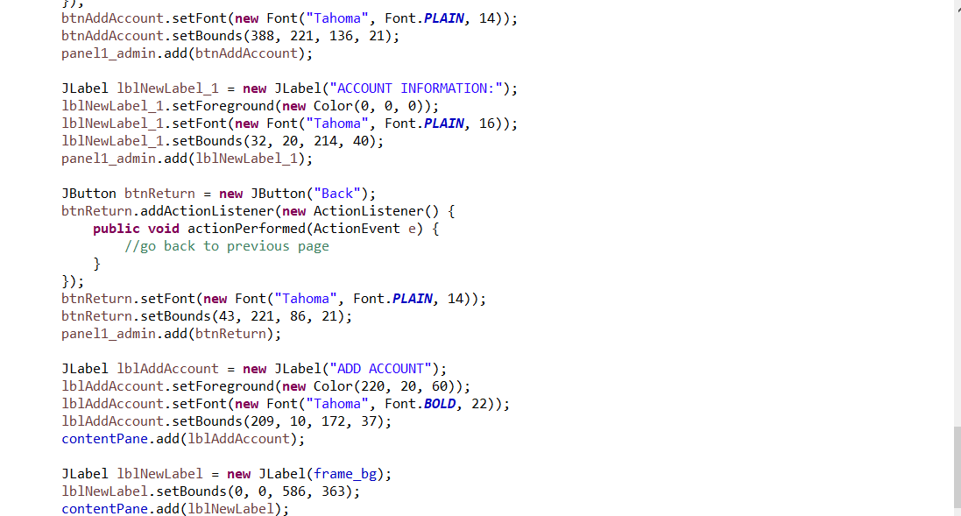

* + Page modifier les informations personnelles (modifié): créé dans le but de permettre aux utilisateurs de modifier les informations personnelles via l'interface

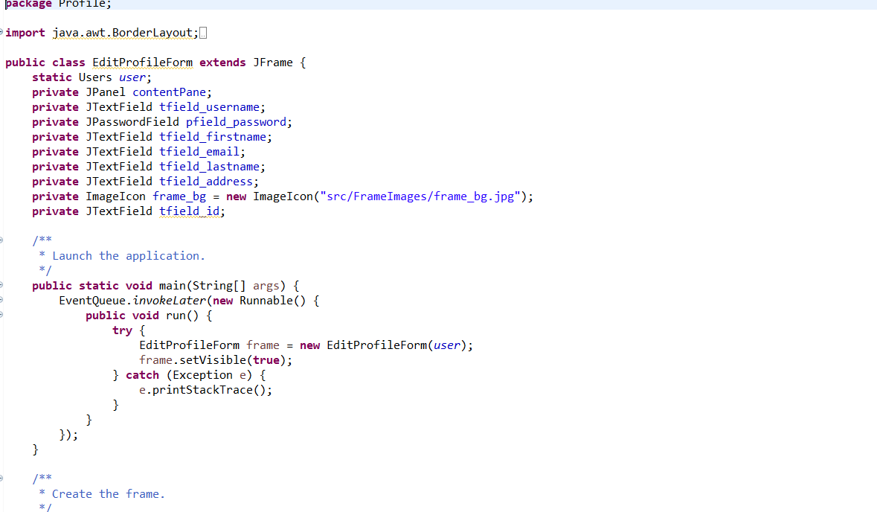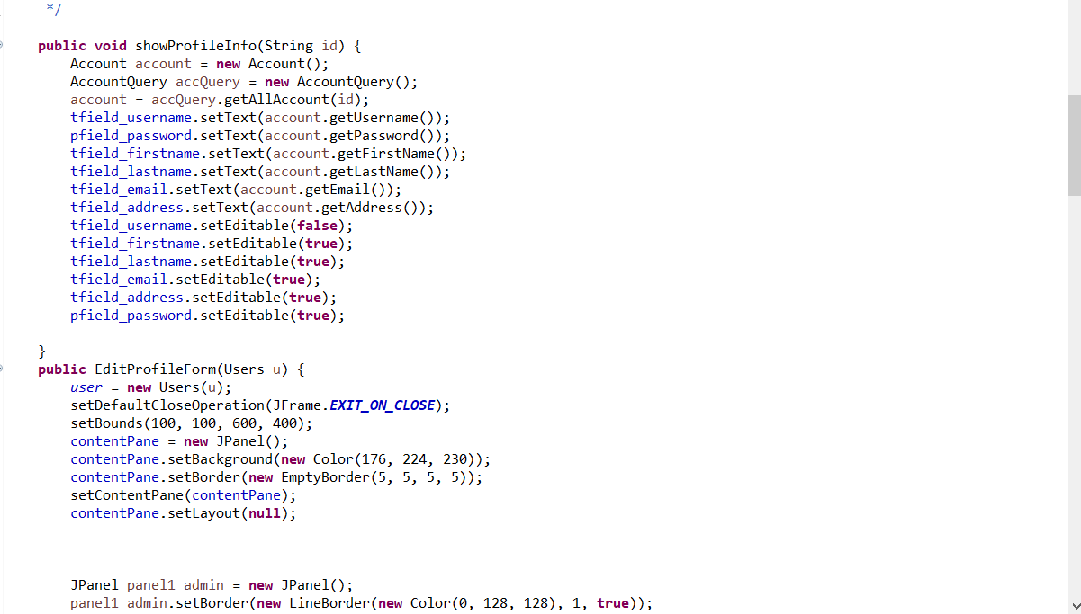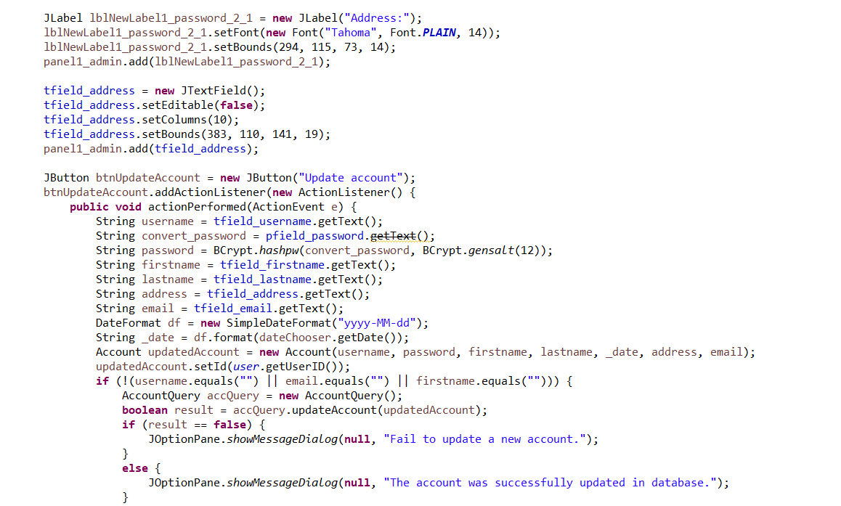

* Démonstration
  + **Écran 1: Interface de gestion de compte I:**



* + - **La description:** Cette fonction est disponible lorsque l'administrateur s'est connecté à l'application. Dans le cadre principal, l'administrateur peut interagir avec la base de données et ce cadre pris en charge par 5 boutons:  
      + Bouton **Rechercher (Find)**: recherchez les informations sur le compte et l'utilisateur par identifiant et nom d'utilisateur.  
      + Bouton **Effacer (Clear)**: effacez les données à l'écran  
      + Bouton **Supprimer (Remove)**: demande de saisir un identifiant ou un nom d'utilisateur à supprimer.  
      + Bouton de **mise à jour (Update)**: Direct vers un autre cadre pour mettre à jour les informations de l'utilisateur  
      + Bouton **Ajouter (Add)**: Direct vers un autre cadre pour créer un nouveau compte avec les informations de l'utilisateur.
  + **Écran 2: Interface de gestion de compte II :**

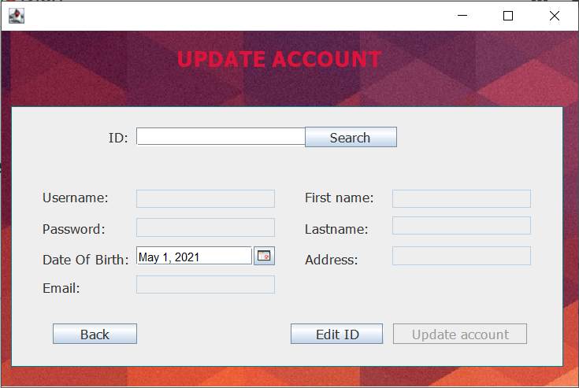

* + - **La description:** Tout d'abord, l'administrateur entrera "ID" dans le champ de texte puis cliquera sur le bouton "Rechercher". Après cela, les informations apparaîtront automatiquement à l'écran, ils pourront vérifier si les informations qu'ils souhaitent mettre à jour sont toutes correctes et les mettre à jour en cliquant sur le bouton "Mettre à jour le compte", ou s'ils veulent cliquer sur "Modifier l'ID" pour revenir en arrière et entrer un nouveau "ID".



* + **Écran 3: Interface de gestion de compte III :**



* + - **La description:** Remplissez les informations dans le champ de texte  
      correspondant pour ajouter un compte. Puis cliquez sur le bouton Ajouter (Add account).
  + **Écran 4: Interface de blog et page personnelle I**



* + - **La description:**  
      + **Page d'accueil (Home)** : diriger les utilisateurs vers la page principale (page d'accueil).  
      + **Notification :** diriger les utilisateurs vers une autre page, où ils peuvent voir quelles autres personnes interagissent avec leur blog et regarder leurs activités récentes  
      + **Log out**: Déconnectez-vous du compte de l'application  
      + **CREATE A BLOG :** diriger les utilisateurs vers un autre cadre où ils peuvent écrire des blogs.  
      + **Blog List:** Affichez tous les blogs de ce utilisateur. 🡪 cliquez sur **"Check"** pour les détails du blog  
      + **Edit & Publish:** Les utilisateurs peuvent modifier puis publier les blogs de leur choix.  
        
        
       **Écran 5: Interface de blog et page personnelle I**



* + **La description:** Les utilisateurs peuvent créer et écrire leurs blogs dans ce cadre.
  + **Écran 6: Interface de gestion des notifications**



* + - **La description :** Les utilisateurs peuvent voir les commentaires et les appréciations d'autres personnes sur leur blog et optimiser les résultats dans ce cadre**.**
  + **Écran 7: La page d’acceuil**

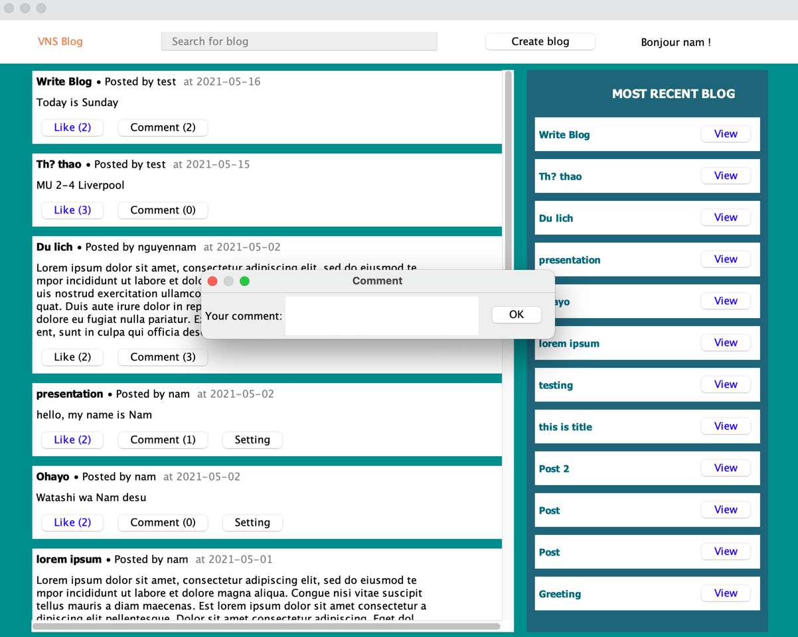

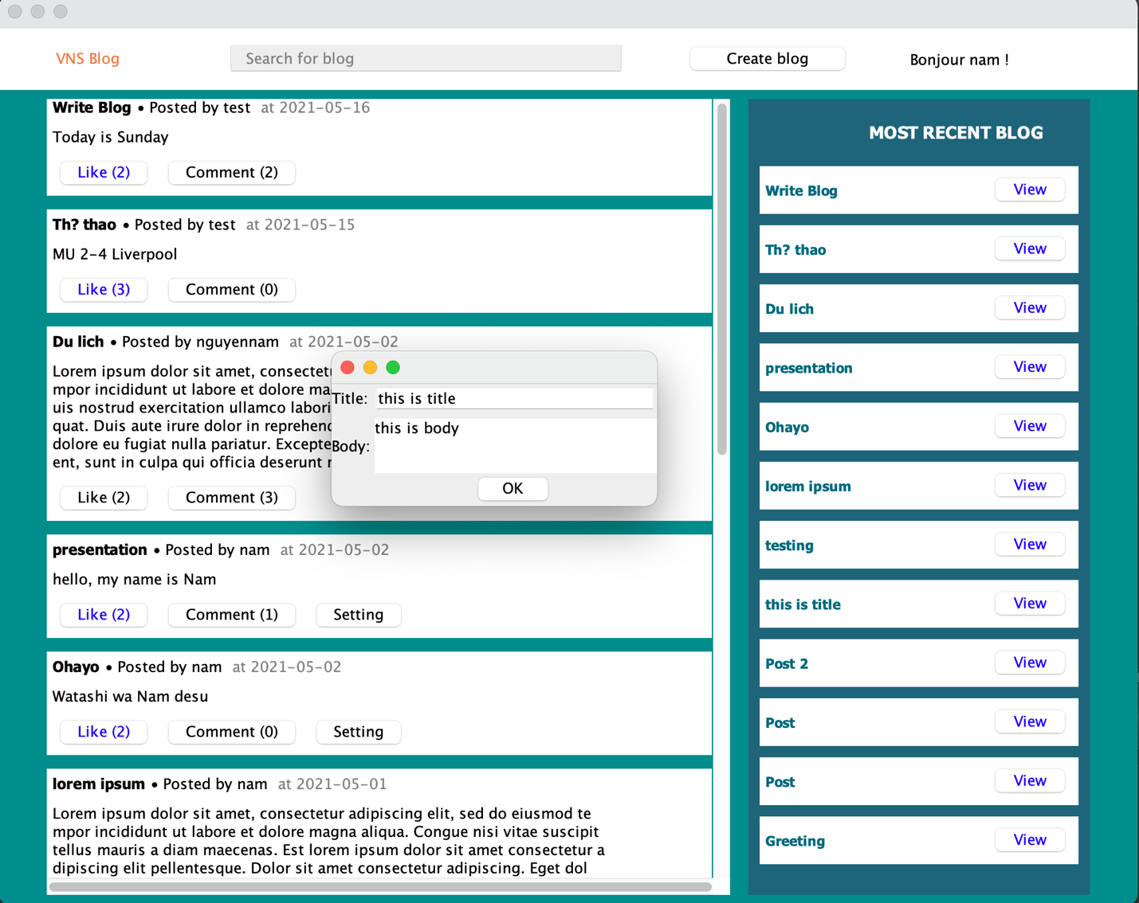

* + - **La description :**

+ **Create blog** bouton : affiche un « popup » cadre pour entrer le titre et le contenu de blog

+ Label **Bonjour [username]** : affiche l’interface personnelle de l’utilisateur

+ **Search for blog** TextField: cherche un blog

+ **ScrollPane à gauche**: affiche tous les blogs

+ **ScrollPane à droite**: affiche tous des titre de chaque blog, on peut cliquer sur la bouton **view** pour voir ce blog.

+ **Like** bouton: aimer un blog

+ **Comment** bouton: commenter un blog

+ **Setting** bouton: édite un blog

* + **Écran 8 : Frame Login**



* + - **La description:** La première interface est la connexion: bouton de Login pour passer à la page d'accueil, bouton d'inscription Register pour passer à la page d'inscription.
  + **Écran 9 : Frame Logout**



* + - **La description:** L'interface suivante est l'inscription, un bouton Register pour aider les utilisateurs à s'inscrire et à revenir à l'interface de connexion.
  + **Écran 10 : Frame Setting Blog**



* + - **La description:** L'interface suivante est l'interface de paramétrage, le bouton Page home permet de revenir à la page d'accueil, le bouton de Page personnel permet de revenir à la page personnelle, le bouton de Logout est utilisé pour se déconnecter du compte actuel, le bouton Get all blogs est utilisé pour obtenir la liste complète des blogs appartenant à un individu, le bouton de Search est utilisé pour afficher les résultats que les utilisateurs recherchent et le bouton Save utilise pour enregistrer éditer par l'utilisateur.
  + **Écrant 11 :** Editer le profil (modifié)



* + **La description**: Ce cadre est utilisé pour modifier les informations personnelles lorsque les utilisateurs souhaitent modifier les informations.
* Résultat
  + Après avoir planifié et conçu l'interface graphique de l'application, nous avons appris à organiser efficacement les codes entre de nombreux cadres. En outre, nous avons également été confrontés à de nombreux problèmes d'interface graphique avec Java Swing. Ils seront présentés ci-après.
  + **En termes d'avantages:** Chaque cadre de l'application dépend moins des autres cadres, il est donc facile de gérer notre src. L'interface graphique des applications est soigneusement planifiée, nous avons créé de nombreuses fonctions afin que les utilisateurs puissent facilement interagir avec elles.
  + **En termes d'inconvénient:** Parce que chaque cadre de l'application est complété indépendamment par différents membres, il y a donc une énorme différence dans la mise en page et le style de l'interface graphique parmi ceux-ci. Et nous essayons de résoudre ce problème, de le rendre plus cohérent. En outre, l'interrogation de la base de données est inévitable dans l'injection SQL.
  + **En termes de solution:** Nous aurons une discussion en groupe pour donner des évaluations afin d'améliorer et de reconcevoir ces cadres. À partir de là, nous pouvons créer la meilleure plate-forme de dissipation d'applications pour faciliter le développement futur.
* Plan
  + **Tâche 1:** Concevez la mise en page et l'apparence de l'application. Construire des diagrammes de classes, des bases de données. **( Le 5 mars 2021 🡪 Le 12 mars 2021)**

|  |  |  |
| --- | --- | --- |
| **Tâche** | **Membre** | **Durée** |
| Interface de conception, modèle pour chaque page. | Sang | 1 semaine |
| Diagramme de schéma de conception (POO) | Nam |
| Concevez la base de données. | Viet |

* **Tâche 2:** Implémentation de la programmation d'applications, développement backend en parallèle avec front end. **(Le 13 mars 2021 🡪 Le 3 avril 2021)**

|  |  |  |
| --- | --- | --- |
| **Tâche** | **Membre** | **Durée** |
| Complétez l'interface selon le modèle créé | Sang | 2 semaines |
| Connecter la base de données | Viet |
| Construire des classes selon le diagramme du diagramme | Nam |
| Créez un BD, connectez la base de données à l'application. | Viet |
| Concevez des cadres à l'aide de Java Swing, y compris la connexion, la déconnexion et l'autre fonction. | Viet & Nam | 1 semaine |
| Testez la interface sous le rôle de l'utilisateur. | Sang | 1 semaine |
| Programmer les principales fonctions de l'application | Viet & Nam | 2 semaines |
| Testez le fonctionnement du front end après la conception | Sang | 1 semaine |
| Commencez à coder les événements de l'application. | Viet & Nam | 2 semaines |

* + **Tâche 3:** Achèvement des fonctions spécifiques de l'application + GUI. **(Le 4 avril 2021 🡪 Le 21 avril 2021)**

|  |  |  |
| --- | --- | --- |
| **Tâche** | **Membre** | **Durée** |
| GUI : Interface de connexion et d'enregistrement de compte (Login/Sign up) + requête de base de données | Viet | 2 semaines |
| GUI : Interface de configuration du blog (Blog Setup) + requête de base de données | Viet | 1 semaine |
| GUI : Interface de gestion des comptes + requête de base de données | Sang | 1 semaine |
| GUI : Interface de blog et page personnelle | Sang | 2 semaines |
| GUI : Interface de gestion des notifications | Sang | 1 semaine |
| GUI : Interface de page d'accueil + affichage du blog | Nam | 2 semaines |

* + **Tâche 4:** Testez le fonctionnement du front end après la conception (**Le 22 avril 2021 -> Le 2 mai 2021)**

|  |  |  |
| --- | --- | --- |
| **Tâche** | **Membre** | **Durée** |
| Test entièrement fonctionnel dans l’application | Sang | 1 semaines |
| Maintenance l’application | Nam |
| Mises à niveau de application | Viet |

* Références

https://www.geeksforgeeks.org/  
<https://www.tutorialspoint.com/tutorialslibrary.htm>  
https://stackoverflow.com/  
https://github.com/  
https://fr.wikipedia.org/wiki/Wikipedia

# Démonstration

**Écran 1: Interface de gestion de compte I:**

**La description:** Cette fonction est disponible lorsque l'administrateur s'est connecté à l'application. Dans le cadre principal, l'administrateur peut interagir avec la base de données et ce cadre pris en charge par 5 boutons:  
+ Bouton **Rechercher (Find)**: recherchez les informations sur le compte et l'utilisateur par identifiant et nom d'utilisateur.  
+ Bouton **Effacer (Clear)**: effacez les données à l'écran  
+ Bouton **Supprimer (Remove)**: demande de saisir un identifiant ou un nom d'utilisateur à supprimer.  
+ Bouton de **mise à jour (Update)**: Direct vers un autre cadre pour mettre à jour les informations de l'utilisateur  
+ Bouton **Ajouter (Add)**: Direct vers un autre cadre pour créer un nouveau compte avec les informations de l'utilisateur.

**Écran 2: Interface de gestion de compte II :**



**La description:** Tout d'abord, l'administrateur entrera "ID" dans le champ de texte puis cliquera sur le bouton "Rechercher". Après cela, les informations apparaîtront automatiquement à l'écran, ils pourront vérifier si les informations qu'ils souhaitent mettre à jour sont toutes correctes et les mettre à jour en cliquant sur le bouton "Mettre à jour le compte", ou s'ils veulent cliquer sur "Modifier l'ID" pour revenir en arrière et entrer un nouveau "ID".



**Écran 3: Interface de gestion de compte III :**



**La description:** Remplissez les informations dans le champ de texte  
correspondant pour ajouter un compte. Puis cliquez sur le bouton Ajouter (Add account).

**Écran 4: Interface de blog et page personnelle I**



**La description:**  
+ **Page d'accueil (Home)** : diriger les utilisateurs vers la page principale (page d'accueil).  
+ **Notification :** diriger les utilisateurs vers une autre page, où ils peuvent voir quelles autres personnes interagissent avec leur blog et regarder leurs activités récentes  
+ **Log out**: Déconnectez-vous du compte de l'application  
+ **CREATE A BLOG :** diriger les utilisateurs vers un autre cadre où ils peuvent écrire des blogs.  
+ **Blog List:** Affichez tous les blogs de ce utilisateur. 🡪 cliquez sur **"Check"** pour les détails du blog  
+ **Edit & Publish:** Les utilisateurs peuvent modifier puis publier les blogs de leur choix.  
  
  
 **Écran 5: Interface de blog et page personnelle I**



**La description:** Les utilisateurs peuvent créer et écrire leurs blogs dans ce cadre.

**Écran 6: Interface de gestion des notifications**



**La description :** Les utilisateurs peuvent voir les commentaires et les appréciations d'autres personnes sur leur blog et optimiser les résultats dans ce cadre**.**

**Écran 7: La page d’acceuil**





**La description :**

+ **Create blog** bouton : affiche un « popup » cadre pour entrer le titre et le contenu de blog

+ Label **Bonjour [username]** : affiche l’interface personnelle de l’utilisateur

+ **Search for blog** TextField: cherche un blog

+ **ScrollPane à gauche**: affiche tous les blogs

+ **ScrollPane à droite**: affiche tous des titre de chaque blog, on peut cliquer sur la bouton **view** pour voir ce blog.

+ **Like** bouton: aimer un blog

+ **Comment** bouton: commenter un blog

+ **Setting** bouton: édite un blog

**Écran 8 : Frame Login**



**La description:** La première interface est la connexion: bouton de Login pour passer à la page d'accueil, bouton d'inscription Register pour passer à la page d'inscription.

**Écran 9 : Frame Logout**



**La description:** L'interface suivante est l'inscription, un bouton Register pour aider les utilisateurs à s'inscrire et à revenir à l'interface de connexion.

**Écran 10 : Frame Setting Blog**



**La description:** L'interface suivante est l'interface de paramétrage, le bouton Page home permet de revenir à la page d'accueil, le bouton de Page personnel permet de revenir à la page personnelle, le bouton de Logout est utilisé pour se déconnecter du compte actuel, le bouton Get all blogs est utilisé pour obtenir la liste complète des blogs appartenant à un individu, le bouton de Search est utilisé pour afficher les résultats que les utilisateurs recherchent et le bouton Save utilise pour enregistrer éditer par l'utilisateur.

**Écrant 11 :** Editer le profil



**La description**: Ce cadre est utilisé pour modifier les informations personnelles lorsque les utilisateurs souhaitent modifier les informations.

# Résultat

1. **Ce qui a été appris du projet**

* 1. En termes d'analyse des besoins de l'application, nous avons appris à organiser le projet en différents modules, à construire un diagramme de classes, un diagramme ER et un diagramme de cas d'utilisation.
* 2. En termes de l’implémentation: nous avons également réussi à utiliser JDBC pour créer une connexion entre l'application et la base de données, qui est prise en charge par le serveur SQL. Exécutez différentes requêtes à des fins différentes dans l'application. De plus, nous avons appliqué les principes de la collection OOP et JAVA au traitement logique. (back-end)
* 3. En termes d'interface utilisateur graphique (GUI), nous avons appris à créer des formulaires de fenêtre à l'aide de Java Swing et WindowBuilder. Avoir une bonne compréhension de l'interraction des différents cadres.

1. **Advantages**

* Chaque cadre de l'application dépend moins des autres cadres, il est donc facile de gérer notre src. L'interface graphique des applications est soigneusement planifiée, nous avons créé de nombreuses fonctions afin que les utilisateurs puissent facilement interagir avec elles.

1. **Inconvénients**

* Parce que chaque cadre de l'application est complété indépendamment par différents membres, il y a donc une énorme différence dans la mise en page et le style de l'interface graphique parmi ceux-ci. Et nous essayons de résoudre ce problème, de le rendre plus cohérent. En outre, l'interrogation de la base de données est inévitable dans l'injection SQL.

1. **En termes du travail futur**

Nous présenterons cette application à nos amis et continuerons de la maintenir et de la développer.

# Références

https://www.geeksforgeeks.org/  
<https://www.tutorialspoint.com/tutorialslibrary.htm>  
https://stackoverflow.com/  
https://github.com/  
https://fr.wikipedia.org/wiki/Wikipedia